

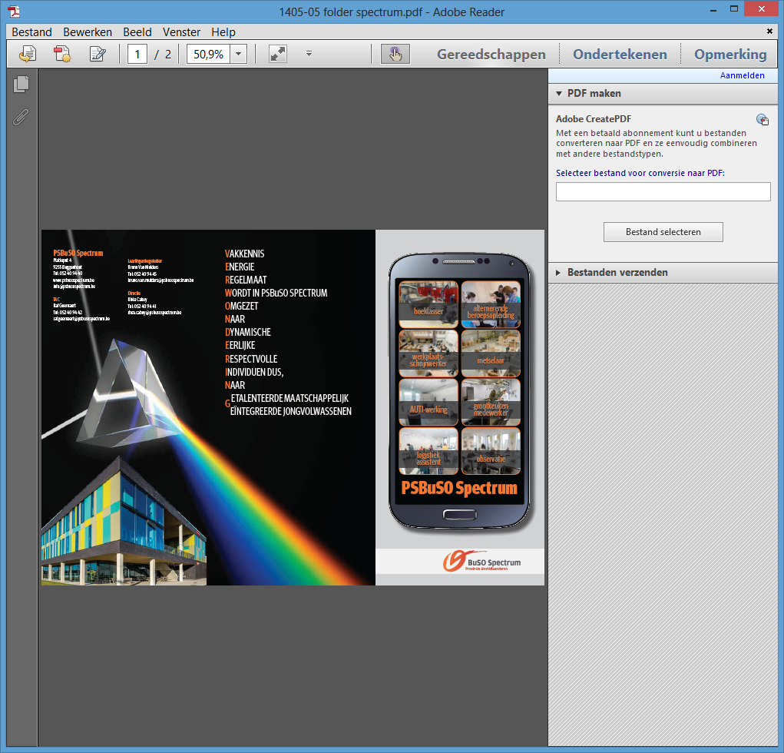



**DOSSIER**

**CYCLUS 5**

**provinciale school buitengewoon secundair onderwijs Richtpunt Campus Buggenhout**

Platte put 4, 9255 Buggenhout

instellingsnummer: 138 354

Schoolteam samengesteld uit: Technisch Adviseur-coördinator, leerkrachten, paramedici, ondersteunende-, administratieve-, logistieke medewerkers en directeur

Kernwerkgroep GOK:

* Fabiola Van Den Bossche
* Martine Van den Bossche
* Julie Van Loock: vervanging Fabiola voor 5 uren vanaf 5 oktober (schooljaar 2018-2019)
* Veerle Verstappen (schooljaar 2020-2021)

Directeur:

* R. Cabuy
* Raf Geernaert (waarnemend directeur) (2018 – 2019)
* Walter De Vogelaere ( 2018 – 2019)
* Gunther Corthals (waarnemend directeur) (2018 - 2019-2020)
* Jolien Roef (waarnemend directeur) (2020 – 2021)

GOK cyclus 5 :

* 2018-2021

aantal extra lesuren Gelijke Onderwijskansen:

* 15 lesuren GOK voor de 3 schooljaren: 2018-2019

2019-2020

2020-2021

opbouw dossier:

* dossier GOK- cyclus 5 - algemeen
* evaluatie GOK-cyclus 4 - als strategisch doel
* GOK-actieplan
* map realisatiebewijzen, bevragingen, leerlingengegevens
* documentatie

**inhoudstafel**

1. **de school in haar context**
   1. profiel van de school
   2. algemene informatie
      1. het integreren van de werkpunten Rapport Gelijke Onderwijskansen

5de GOK cyclus

* + 1. missie, ambities en waarden van het Provinciaal Onderwijs
    2. pedagogisch project Provinciaal Onderwijs Oost-Vlaanderen
    3. schoolvisie

* 1. algemene (GOK)leerlingenkenmerken
     1. woonplaats
     2. vorige school
     3. instroom observatiejaar, opleidingsfase en kwalificatiefase
     4. uitstroom voor het beëindigen van de schoolloopbaan op PSBuSO Spectrum
     5. doorstromingsgegevens GOK- leerlingen
     6. procentuele verdeling aantal jongens en meisjes
     7. typeverdeling
     8. procentuele verdeling per administratieve groep op datum van 01/02/2018-2021
     9. bijkomende achtergrondgegevens
  2. leerkrachtenkenmerken
  3. schoolvisie op GOK
  4. relevante contextgegevens

1. **analyse van de indicatoren**
   1. analyse
   2. conclusies
2. **analyse van de beginsituatie cyclus 5**
   1. werkwijze
   2. verwerking resultaten en conclusies
3. **gok actie-plan op Richtpunt Campus Buggenhout**
   1. vanuit conclusies bsa 5 naar doelstellingen
   2. summier overzicht van de opbouw van het gok actie-plan
      1. algemene werkwijze
      2. concrete organisatie van de GOK-werking door de Kernwerkgroep GOK
4. **GOK-werking**
   1. aantal uren en verdeling van de taken
   2. medewerking van externen (clb, csw, ovsg, pov, derden, schoolraad)
   3. betrokkenheid van het hele team
5. **GOK4- zelfevaluatie**
   1. werkwijze
   2. resultaten
   3. conclusies
   4. zelfevaluatie van de algemene operationele doelstellingen voor de

GOK-werking PSBuSO Spectrum

1. **persoonlijke evaluatie en bijsturing van de gok-werking op psbuso spectrum**
   1. algemeen
   2. toekomstige werkwijze
2. **de vooropgestelde evolutie van de school doorheen de gok-cycli**

1. **de school in haar context**
   1. profiel van de school

De provinciale school Richtpunt Campus Buggenhout is gelegen in Buggenhout, Provincie Oost-Vlaanderen. De gemeente Buggenhout, de Oost-Vlaamse bosgemeente wordt bij de Denderstreek gerekend.

De school ligt in een rustige omgeving omringd door verschillende sport- en recreatieaccommodaties. Aangrenzend liggen enkele andere scholen.

De school resulteert onder de koepel Provinciaal Onderwijs Vlaanderen, het schoolbestuur is Provinciebestuur Oost-Vlaanderen. En wordt begeleid door de Pedagogische begeleidingsdiensten POV.

Richtpunt Campus Buggenhout is een school voor Buitengewoon Secundair Onderwijs opleidingsvorm 3 en opleidingsvorm 4 (sinds schooljaar 2020 – 2021) voor jongeren van 13 tot 21 jaar die speciale hulp nodig hebben door ernstige leer- of opvoedingsmoeilijkheden.

De school is niet enkel gehuisvest op een rustige locatie er is tevens zorgvuldig nagedacht over het bouwconcept wat resulteert in open, rustgevende onderhoudsvriendelijke lokalen.

De lessen gaan door in twee gebouwen namelijk “de werkplaats” voor de beroepsopleidingen OV3: Metselaar, Werkplaatsschrijnwerker, Hoeklasser en de beroepsleidingen OV4: Bouw, Hout, Schilder en decoratie en “de klassenvleugel” waar naast de theorielessen ook de beroepsopleidingen Grootkeukenmedewerker en Logistiek Assistent Ziekenhuis & zorginstellingen en de administratie gehuisvest zijn.

Richtpunt Campus Buggenhout verkreeg vanuit het Departement Onderwijs op basis van het ingediende programmatiedossier Type 9 toelating om naast leerlingen met attestering Basisaanbod, Type 1of Type 3 met ingang van het schooljaar 2015-2016 ook leerlingen met attestering Type 9 toe te laten.

De opleidingsvorm 3, beroepsonderwijs biedt een sociale vorming en beroepsvorming met als doel integratie in een gewoon leef- en werkmilieu. De door de school aangeboden opleidingen zijn Grootkeukenmedewerker, Logistiek assistent ziekenhuis & verzorgingsinstellingen, Metselaar, Hoeklasser en Werkplaatsschrijnwerker.

De organisatie van de opleiding OV3 bestaat uit:

* één leerjaar Observatiejaar (geïntegreerde Type 9 werking)
* Opleidingsfase (2 leerjaren) ,
* Kwalificatiefase( 2 leerjaren)
* en eventueel een extra leerjaar in de Integratiefase (ABO).

Het aantal lesuren bedraagt 32uur per week waarvan 16u praktijk in het Observatiejaar, 19 uur praktijk in de Opleidingsfase en 21 uur praktijk in de Kwalificatiefase.

De overige lesuren in de verschillende fasen worden ingevuld met Lichamelijke opvoeding (3 lesuren), Levensbeschouwelijke vakken (2 lesuren) en (Geïntegreerde) Algemene Sociale Vorming (resterend aantal uren uit het lestijdenpakket).

De organisatie van de opleiding OV4 bestaat uit:

* *1ste graad A-stroom (2 leerjaren)*
* *1ste graad B-stroom (2 leerjaren)*
* *2de graad B-stroom (1 leerjaar het 3de jaar)*
* *3de graad B-stroom (1 leerjaar het 5de jaar)*

Het aantal lesuren bedraagt 32 uur per week voor 1ste jaar A & B-stroom en 34 uur in het 2de jaar A & B-stroom. Voor het 3de jaar en 5de jaar B-stroom bedraagt dit 34 uur per week.

In de 1ste graad ligt het accent op de Algemene Vakken.

Waarvan in de 2de graad (3de leerjaar) 23 u praktijk en 12 uur theorie ( 2u Levensbeschouwelijke vakken, 2 u Lichamelijke opvoeding, 2 u Engels, 6 u PAV)

En in de 3de graad (5de leerjaar) 24 u praktijk en 10 uur theorie ( 2u Levensbeschouwelijke vakken, 2 u Lichamelijke Opvoeding, 2 u Engels, 4 u PAV).

Het leerkrachtenteam wordt ondersteund door de Technisch Adviseur Coördinator, een paramedisch team bestaand uit Logo en orthopedagoog en ondersteunend personeel.

De instroom van de leerlingen is niet gewijzigd met de vorige GOK-cyclus (zie leerlingenkenmerken).

De voornaamste reden voor de uitstroom van leerlingen tijdens hun schoolloopbaan op Richtpunt Campus Buggenhout is de keuze voor een andere erkende vorming, de aanvang van een arbeidsloopbaan (zie (GOK) leerlingenkenmerken) of tuchtprocedure.

* 1. algemene informatie
     1. de integratie van de werkpunten Gok Cyclus 2 en zelfevaluatie cyclus 3

Naar aanleiding van het vorige plaatsbezoek in het kader van Gok Cyclus 2 en het volgend Rapport Gelijke Onderwijskansen van juni 2014 en dezelfde evaluatie van cyclus 3 werden naar analogie met de vorige werkwijze de aanbevelingen van de inspectie meegenomen in de schoolwerking.

De Kernwerkgroep GOK neemt vanuit zijn overkoepelende rol, volgens de in de vorige cyclus uitgewerkte procedure, verder initiatieven die voornamelijk de GOK- leerling maar tevens alle leden van de school als organisatie ten goede komen.

Acties die een meerwaarde waren voor het schoolteam werden opgenomen in de reguliere schoolwerking, sommige acties werden na evaluatie aangepast of afgevoerd, nieuwe acties werden opgestart.

De operationele doelstellingen werden om de evaluatie te vergemakkelijken nog strikter geformuleerd.

Kortom het besluit van Gok Cyclus 4 wordt verder in praktijk omgezet.

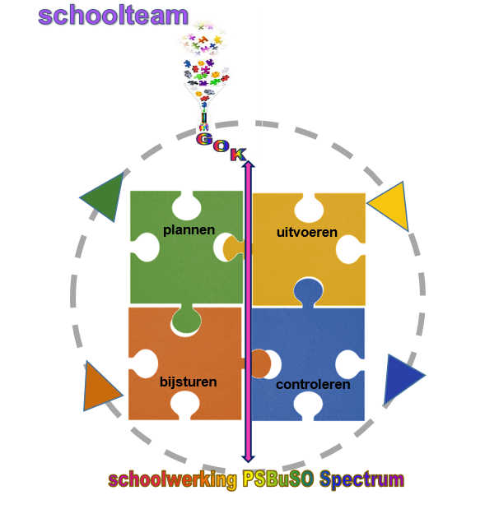

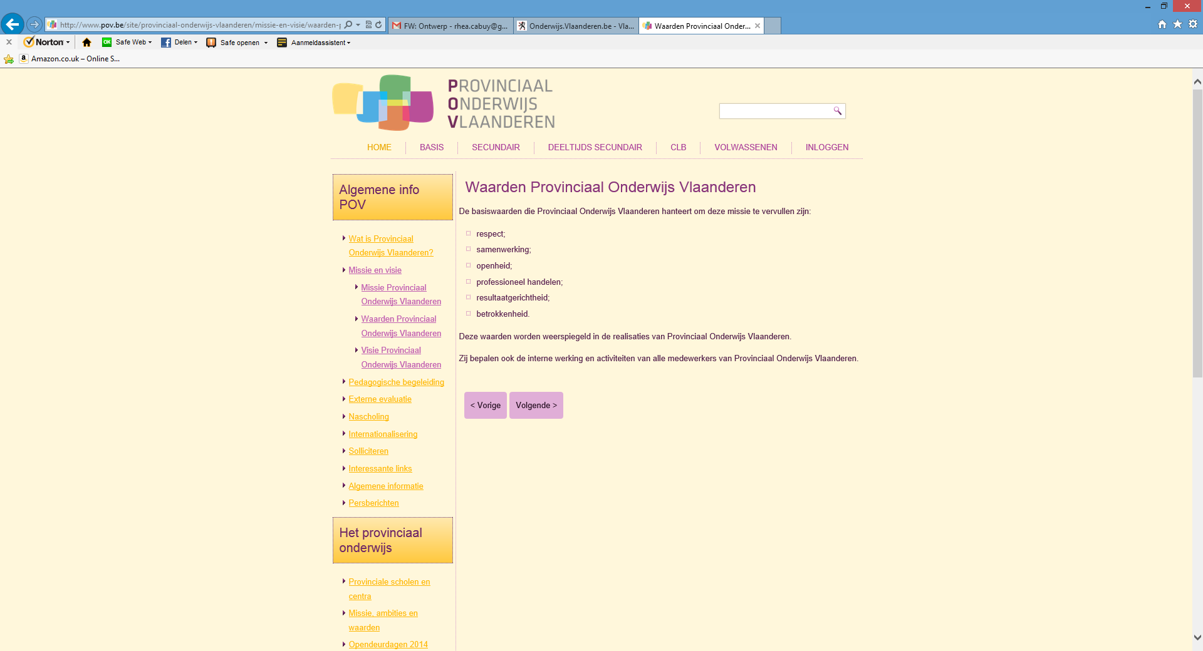

* + 1. missie, ambities en waarden van het provinciaal onderwijs

**Onze missie**

Provinciaal onderwijs biedt pluralistisch, kwaliteitsvol en betaalbaar onderwijs dat flexibel inspeelt op hedendaagse ontwikkelingen en regionale eigenheden.

Professionele medewerkers staan borg voor een brede persoonlijke ontwikkeling van onze leerlingen en cursisten in nauwe samenwerking met alle belanghebbenden.

Wij zetten in op innovatie in een eigentijdse infrastructuur. We werken met dynamische leermiddelen en methodieken en hebben bijzondere aandacht voor welzijn, milieu en duurzaamheid.

We garanderen een inspirerende en motiverende leer-, leef- en werkomgeving.

Wij respecteren eigenheid, waarderen inzet, betrokkenheid en creativiteit. We streven naar het welbevinden van elke persoon en versterken de aanwezige talenten.

Wij bieden kansen en uitdagingen voor iedereen.

**Onze ambities**

•Leerlingen, studenten, cursisten en medewerkers hun talenten maximaal laten ontwikkelen.

•Een warme organisatie zijn waar iedereen zich goed voelt.

•Dé kwaliteitsreferentie en partner zijn voor bedrijven en andere professionele organisaties.

•Pionier zijn op vlak van innovatie.

**Onze waarden**

•respect

•betrokkenheid

•professionaliteit

•duurzaamheid

•creativiteit

* + 1. pedagogisch project Provinciaal Onderwijs Oost-Vlaanderen

Het provinciaal onderwijs vormt samen met het gemeentelijk onderwijs, het zogenaamde

derde net of het officieel gesubsidieerd onderwijs.

Het Provinciaal Onderwijs Oost-Vlaanderen kenmerkt zich door een grote verscheidenheid aan

onderwijsvormen: het buitengewoon onderwijs, het technisch en beroepsonderwijs en het

volwassenenonderwijs.

Tot welke doelgroep de provinciale scholen Oost-Vlaanderen zich ook richten, al deze scholen

staan op hun eigen manier in voor een kwaliteitsvolle opvoeding en vorming. Dit komt ten volle

tot uiting in de eigen missie van het Provinciaal Onderwijs (zie volgend blad).

In onze scholen vormen alle leerlingen, ouders, leden van het onderwijzend en het

bestuurspersoneel, het ondersteunend personeel, het administratief, het technisch en het

dienstpersoneel en de inrichtende macht één grote levende gemeenschap. Ieder lid van deze

gemeenschap is medeverantwoordelijk voor de goede werking ervan. De leerlingen ervaren dat

iedereen met hen begaan is.

Met zijn allen samen bouwen we aan een school waar iedereen zich thuis voelt, een plaats

waar in goede verstandhouding samen-gewerkt en samen-geleefd wordt.

Kurt Moens, *Gedeputeerde*

* + 1. schoolvisie

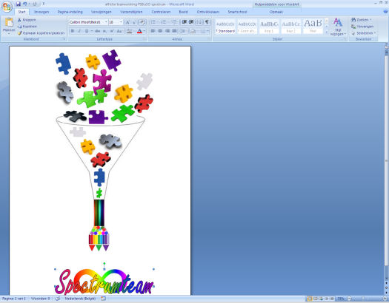

schoolvisie

Richtpunt Campus Buggenhout

, gesteund door het schoolbestuur neemt de uitdaging aan om de ons toevertrouwde jongere klaar te stomen om volwaardig deel uit te maken van de snel evoluerende, diverse maatschappij.

*daarom*:

[](http://www.google.be/imgres?start=108&biw=1742&bih=887&tbm=isch&tbnid=PMEhN1txfaw6KM:&imgrefurl=http://commons.wikimedia.org/wiki/File:Autism_spectrum_infinity_awareness_symbol.svg&docid=ggLN2uoYNSiR6M&imgurl=http://upload.wikimedia.org/wikipedia/commons/7/76/Autism_spectrum_infinity_awareness_symbol.svg&w=792&h=612&ei=lUp_UoXLK4bR0QWb5IDYDw&zoom=1&ved=1t:3588,r:18,s:100,i:58&iact=rc&page=5&tbnh=183&tbnw=237&ndsp=30&tx=107&ty=117)zijn leef- en leerhouding evenwaardige componenten in de schoolvisie PSBuSO Spectrum met als einddoel de integratie van de leerling in de maatschappij;

[](http://www.google.be/imgres?start=108&biw=1742&bih=887&tbm=isch&tbnid=PMEhN1txfaw6KM:&imgrefurl=http://commons.wikimedia.org/wiki/File:Autism_spectrum_infinity_awareness_symbol.svg&docid=ggLN2uoYNSiR6M&imgurl=http://upload.wikimedia.org/wikipedia/commons/7/76/Autism_spectrum_infinity_awareness_symbol.svg&w=792&h=612&ei=lUp_UoXLK4bR0QWb5IDYDw&zoom=1&ved=1t:3588,r:18,s:100,i:58&iact=rc&page=5&tbnh=183&tbnw=237&ndsp=30&tx=107&ty=117)leiden we met bouwstenen uit Beroepsgerichte- en Geïntegreerde Algemene Sociale Vorming de aan ons toevertrouwde jongere op tot een gelukkige, dynamische, respectvolle, flexibele, creatieve, efficiënte, zelfstandige, evenwichtige en verantwoordelijke jongvolwassene;

[](http://www.google.be/imgres?start=108&biw=1742&bih=887&tbm=isch&tbnid=PMEhN1txfaw6KM:&imgrefurl=http://commons.wikimedia.org/wiki/File:Autism_spectrum_infinity_awareness_symbol.svg&docid=ggLN2uoYNSiR6M&imgurl=http://upload.wikimedia.org/wikipedia/commons/7/76/Autism_spectrum_infinity_awareness_symbol.svg&w=792&h=612&ei=lUp_UoXLK4bR0QWb5IDYDw&zoom=1&ved=1t:3588,r:18,s:100,i:58&iact=rc&page=5&tbnh=183&tbnw=237&ndsp=30&tx=107&ty=117)engageert het schoolteam zich om, binnen een (ortho)pedagogisch gestructureerd kader, de jongere de kans te geven zich maximaal te ontplooien en te laten uitgroeien tot een volwaardig lid van de maatschappij;

[](http://www.google.be/imgres?start=108&biw=1742&bih=887&tbm=isch&tbnid=PMEhN1txfaw6KM:&imgrefurl=http://commons.wikimedia.org/wiki/File:Autism_spectrum_infinity_awareness_symbol.svg&docid=ggLN2uoYNSiR6M&imgurl=http://upload.wikimedia.org/wikipedia/commons/7/76/Autism_spectrum_infinity_awareness_symbol.svg&w=792&h=612&ei=lUp_UoXLK4bR0QWb5IDYDw&zoom=1&ved=1t:3588,r:18,s:100,i:58&iact=rc&page=5&tbnh=183&tbnw=237&ndsp=30&tx=107&ty=117)maakt het schoolteam gebruik van eigentijdse inzichten en middelen die op een creatieve en communicatieve wijze omgevormd worden tot voor de jongere, onmiddellijk concreet bruikbare handvatten. Dit impliceert dat “vorming” in al zijn facetten een belangrijk item van het takenpakket van het schoolteam is;

[](http://www.google.be/imgres?start=108&biw=1742&bih=887&tbm=isch&tbnid=PMEhN1txfaw6KM:&imgrefurl=http://commons.wikimedia.org/wiki/File:Autism_spectrum_infinity_awareness_symbol.svg&docid=ggLN2uoYNSiR6M&imgurl=http://upload.wikimedia.org/wikipedia/commons/7/76/Autism_spectrum_infinity_awareness_symbol.svg&w=792&h=612&ei=lUp_UoXLK4bR0QWb5IDYDw&zoom=1&ved=1t:3588,r:18,s:100,i:58&iact=rc&page=5&tbnh=183&tbnw=237&ndsp=30&tx=107&ty=117)gaat het schoolteam PSBuSO Spectrum voor een consequent, duidelijk gestructureerd klimaat waarbinnen Beleefdheid, Respect, Eerlijkheid en Inzet de dagelijkse richtbakens zijn;

[](http://www.google.be/imgres?start=108&biw=1742&bih=887&tbm=isch&tbnid=PMEhN1txfaw6KM:&imgrefurl=http://commons.wikimedia.org/wiki/File:Autism_spectrum_infinity_awareness_symbol.svg&docid=ggLN2uoYNSiR6M&imgurl=http://upload.wikimedia.org/wikipedia/commons/7/76/Autism_spectrum_infinity_awareness_symbol.svg&w=792&h=612&ei=lUp_UoXLK4bR0QWb5IDYDw&zoom=1&ved=1t:3588,r:18,s:100,i:58&iact=rc&page=5&tbnh=183&tbnw=237&ndsp=30&tx=107&ty=117)streeft elk lid van de organisatie naar het welbevinden van elkeen;

[](http://www.google.be/imgres?start=108&biw=1742&bih=887&tbm=isch&tbnid=PMEhN1txfaw6KM:&imgrefurl=http://commons.wikimedia.org/wiki/File:Autism_spectrum_infinity_awareness_symbol.svg&docid=ggLN2uoYNSiR6M&imgurl=http://upload.wikimedia.org/wikipedia/commons/7/76/Autism_spectrum_infinity_awareness_symbol.svg&w=792&h=612&ei=lUp_UoXLK4bR0QWb5IDYDw&zoom=1&ved=1t:3588,r:18,s:100,i:58&iact=rc&page=5&tbnh=183&tbnw=237&ndsp=30&tx=107&ty=117)creëert het schoolteam zowel interne als externe onderwijs- en/of maatschappij gebonden constructieve samenwerkingsverbanden zodat de overgang tussen schoolleven en maatschappelijk leven van de jongvolwassene geëffend wordt.

Net als een lichtstraal door het spectrum

krijgt elke leerling hier de kans om uit te groeien tot een veelzijdig persoon.

* 1. algemene leerlingenkenmerken (Gok Cyclus 5)

Vaak kiezen de ouders bewust voor onze school Richtpunt Campus Buggenhout om, aan de hand van de aangeboden beroepsopleiding, hun zoon/dochter een volwaardige plaats in de samenleving te laten uitbouwen.

* + 1. woonplaats leerlingen Richtpunt Campus Buggenhout

regio (details zie cijferoverzicht )

We hebben een brede waaier aan gemeenten waaruit de leerlingen voor Richtpunt Campus Buggenhout komen oa. Sint –Gillis (Brussel), Jette, Opwijk, Borchtlombeek, Merchtem, Brussegem, Londerzeel, Malderen, Steenhuffel, Humbeek, Meise, Wolvertem, Kapelle – Op –Den – Bos, Deurne, Ittegem, Kessel, Willebroek, Puurs, Bornem, Sint-Amands, Tienen, Sint-Niklaas, Belsele, Beveren-Waas, Temse, Steendorp, Lokeren, Wachtebeke, Stekene, Dendermonde, Grembergen, Oudegem, Sint-Gillis-Dendermonde, Hamme OVL, Zele, Waasmunster, Buggenhout, Opdorp, Wichelen, Lebbeke, Wieze, Berlare, Overmere, Uitbergen, Aalst, Baardegem, Erembodegem, .

De GOK leerlingen OV 3 en OV4 zijn afkomstig uit de regio’s Sint-Gillis (Brussel), Opwijk, Merchtem, Brussegem, Londerzeel, Meise, Kapelle-Op-Den-Bos, Deurne, Itegem, Kessel, Willebroek, Puurs, Bornem, Sint-Amands, Tienen, Sint-Niklaas, Belsele, Beveren –Waas, Steendorp, Lokeren, Wachtebeke, Stekene, Dendermonde, Baasrode, Grembergen, Oudegem, Sint-Gillis-Dendermonde, Hamme (OVL), Zele, Waasmunster, Buggenhout, Wichelen, Lebbeke, Wieze, Overmere, Aalst, Erembodegem.

regio Zele

Andere kaart ? Hoe ?

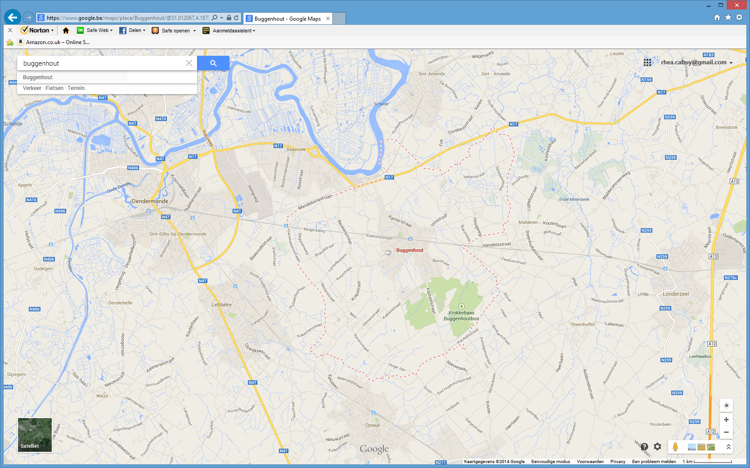

regio Sint Niklaas / Stekene

regio Temse

regio Hamme

regio Bornem

regio Sint Amands

regio Puurs

regio Dendermonde

regio Berlare

regio Willebroek

regio Kapelle op den Bos

regio Lebbeke

regio Londerzeel

regio Merchtem

regio Aalst

|  |  |  |  |
| --- | --- | --- | --- |
| gemeente | 2018-2019 | 2019-2020 | 2020-2021 |
| Regio Buggenhout | 4 | 11 | 4 |
| Regio Dendermonde (+ Baasrode, Grembergen, Oudegem, Sint Gillis Dendermonde) | 18 | 32 | 20 |
| Regio Hamme (+Moerzeke) | 12 | 11 | 14 |
| Regio Kapelle-op-den-Bos | 1 | 1 | 2 |
| Regio Lebbeke (+Opwijk + Wieze) | 10 | 21 | 15 |
| Regio Londerzeel (+ Steenhuffel, Meise ) | 3 | 8 | 4 |
| Regio Merchtem (+Brussegem, Affligem) | 3 | 7 | 5 |
| Regio Bornem | 1 | 3 | 2 |
| gemeente | 2018-2019 | 2019-2020 | 2020-2021 |
| Regio Sint Niklaas (+ Stekene + Belsele + Beveren -Waas) | 1 | 5 | 4 |
| Regio Sint-Amands (+ Lippelo + Puurs) | 4 | 5 | 4 |
| Regio Temse (+Tielrode + Steendorp) | 1 | 2 | 1 |
| Regio Willebroek (+ Breendonk) | 3 | 4 | 2 |
| Waasmunster | 2 |  | 1 |
| Wolvertem (+Humbeek) | 1 | 5 |  |
| Zele (+Berlare+ Uitbergen + Overmere) | 10 | 7 | 5 |
| Tienen | 1 | 1 | 1 |
| Erembodegem | 1 |  | 1 |
| Lokeren |  | 3 |  |
| Aalst |  | 3 | 2 |
| Wichelen |  |  | 1 |
| Wachtebeke |  |  | 1 |
| Lokeren |  |  | 1 |
| Deurne Antwerpen |  |  | 1 |
| Itegem |  |  | 1 |
| Sint – Gillis (Brussel) |  |  | 1 |

* + 1. vorige school

De leerlingen van het observatiejaar komen uit de diverse onderwijsnetten. Veel leerlingen hebben tijdens hun basisonderwijs al de overstap gemaakt naar het Buitengewoon Basisonderwijs.

De GOK leerlingen OV3 en OV4 zijn afkomstig uit Kiempunt (Claevervelt), Het Laar, De Wissel, Klimop, de Vinderij, Mozaïek, Blijdorp, MAI, De Zonnewijzer, MPI De Oase Gent, De Vlinder, ’t Vlasbloempje, De Brug Erpe –Mere, Oscar Romero Dendermonde, SB De Regenboog Aalst, MPI Kompas, De Puzzel Mechelen, Tuinbouwszchool Merchtem, Viso Mariakerke Gent, GTSM Merchtem, VTS3 Sint-Niklaas, VKO Opwijk, Levenslust Lennik, GO Mira Hamme, Tongelsbos Westerlo, SJABI Puurs

* + 1. Instroom observatiejaar, opleidingsfase, kwalificatiefase en integratiefase

Het overzicht van de instroom over de verschillende leerjaren voor de voorbije drie schooljaren kunnen we als volgt voorstellen.

|  |  |  |  |  |  |  |  |  |  |  |  |  |
| --- | --- | --- | --- | --- | --- | --- | --- | --- | --- | --- | --- | --- |
| Observatiejaar | opleidingsfase | kwalificatiefase | Integratiefase | observatiejaar | opleidingsfase | kwalificatiefase | Integratiefase | observatiejaar | opleidingsfase | kwalificatiefase | Integratiefase | OV4 |
| 2 | 3 |  | 1 | 0 | 13 | 7 | 0 | 3 | 5 | 1 | / | 10 |
| 2018-2019 | | | | 2019-2020 | | | | 2020-2021 | | | | |

* + 1. uitstroom vóór het beëindigen van de schoolloopbaan op Richtpunt Campus Buggenhout:

|  |  |  |  |  |  |  |  |  |  |  |  |  |
| --- | --- | --- | --- | --- | --- | --- | --- | --- | --- | --- | --- | --- |
| Observatiejaar | opleidingsfase | kwalificatiefase | Integratiefase | observatiejaar | opleidingsfase | kwalificatiefase | Integratiefase | observatiejaar | Opleidingsfase | kwalificatiefase | Integratiefase | OV4 |
| 1 | 2 | 6 | 6 | 1 | 7 | 4 | 1 | 0 | 2 | 4 | 1 |  |
| 2018-2019 | | | | 2019-2020 | | | | 2020-2021 | | | | |

De voornaamste redenen voor vroegtijdige uitstroom van de leerlingen van Richtpunt Campus Buggenhout zijn in volgorde van belangrijkheid:

* welbewuste keuze voor een andere erkende vorming (leercontract, deeltijds)
* stopzetten studies voor aanvang loopbaan
* inschrijving VDAB
* advies vanuit CLB voor een andere opleidingsvorm
* keuze voor een andere school
* problematische afwezigheden
* tuchtprocedure
  + 1. doorstromingsgegevens van de GOK leerlingen

De school kan aantonen dat de meeste leerlingen vlot hun schoolloopbaan in de gekozen opleiding afwerken.

De enkele leerlingen die een verlengd traject volgen doen dit ofwel ten gevolge van een keuzewijziging in hun opleiding tijdens het 1ste of 2de leerjaar van de opleidingsfase of het volgen van een Individueel handelingsplanning of als gevolg van veelvuldige (al dan niet gewettigde) afwezigheid.

* Schoolverlaters: 18 leerlingen en 1 leerling die het verlengd traject ABO doet.
* Van deze schoolverlaters hebben 5 direct werk gevonden.
* De andere leerlingen volgen ene vervolg opleiding of opvolging VDAB/GTB: 4 leerlingen volgen opleiding en 9 leerlingen opvolging opleiding VDAB/GTB
* 7 leerlingen zijn van afdeling veranderd doorheen hun schoolloopbaan.
  + 1. procentuele verdeling jongens/meisjes over de leerlingenpopulatie op datum van 01/02/..

|  |  |  |  |  |  |
| --- | --- | --- | --- | --- | --- |
| Schooljaar | aantal leerlingen | Jongens | | meisjes | |
| 2018-2019 | 129 | 97 | 75,2 % | 32 | 24,8 % |
| 2019-2020 | 129 | 87 | 67 % | 42 | 33 % |
| 2020-2021 | 146 | 102 | 69,8 % | 44 | 31 % |

De trend van de vervrouwelijking binnen de leerlingenpopulatie stijgt lichtjes en blijft de laatste 2 schooljaren vrij stabiel.

* + 1. procentuele Type verdeling over de leerlingenpopulatie op datum van 01/02/..

|  |  |  |  |  |  |  |  |  |  |
| --- | --- | --- | --- | --- | --- | --- | --- | --- | --- |
| schooljaar | aantal LLN | Type 1 | | jongens | meisjes | Type 3 | | jongens | meisjes |
| 2018-2019 | 129 | 25 | 19,4% | 19 | 6 | 22 | 17,1% | 20 | 2 |
| 2019-2020 | 129 | 12 | 9,3 % | 7 | 5 | 18 | 13,9 % | 17 | 1 |
| 2020-2021 | 154 | 2 | 1 % | 2 | 0 | 23 | 14,9 % | 21 | 2 |

|  |  |  |  |  |  |  |  |  |  |
| --- | --- | --- | --- | --- | --- | --- | --- | --- | --- |
| schooljaar | aantal LLN | Type 9 | | jongens | meisjes | BA | | jongens | meisjes |
| 2018-2019 | 129 | 16 | 12,4 % | 16 | 0 | 66 | 51,2% | 41 | 25 |
| 2019-2020 | 129 | 18 | 13,9 % | 18 | 0 | 81 | 62,7 % | 49 | 32 |
| 2020-2021 | 154 | 31 | 20,1 % | 29 | 1 | 98 | 67,1 % | 41 | 57 |

Type 1 leerlingen is een duidelijke daling het laatste schooljaar 2020-2021 / Type basisaanbod leerlingen vormen de meerderheid binnen de schoolpopulatie. In de loop van de schooljaren is het aantal Type 3 leerlingen lichtjes gedaald doch indien we de wijziging in attestering Type 9 in acht nemen dan kunnen we toch een duidelijke stijging merken.

Het schoolteam kiest door middel van het inschrijvingsbeleid bewust om de huidige verhouding één op zes Basisaanbod /Type 3 / Type 9 leerlingen te behouden en deze leerlingen evenredig te spreiden over de diverse afdelingen/pedagogische eenheden. Vanaf 2021 wordt er gekozen om de Type 3 lln 2 per pedagogische eenheid te verdelen en de Type 9 leerlingen evenredig verspreiden over het observatiejaar. Op de interne schuifmogelijkheden van de leerlingen wordt er geen beperking gezet.

Op deze manier wordt het pedagogisch klimaat van “rustige” structuurklassen bewaakt en behouden. Dit zorgt ervoor dat de schoolloopbaan van zowel Basisaanbod als Type 3 (GOK)leerlingen positief beïnvloed wordt.

* + 1. procentuele verdeling per administratieve groep op datum van 01/02/..

Uit het cijfermateriaal lezen we dat de keuze van de leerling voor de verschillende afdelingen mee met de maatschappelijke tendensen evolueert.

Procentueel was het aantal GOK- leerlingen in het Observatiejaar het grootst in het schooljaar 20..-20.. Uit het cijfermateriaal blijkt dat het schooljaar 20..-20.. het grootste aantal GOK-leerlingen in het Observatiejaar??? telde.

|  |  |  |  |  |  |  |
| --- | --- | --- | --- | --- | --- | --- |
| schooljaar | 2018-2019 | | 2019-2020 | | 2020-2021 | |
| totaal aantal leerlingen | 129 lln | x GOK | 129 lln | x GOK | 154 lln | x GOK |
| **observatiejaar** | 22 | 13 | 23 | 14 | 19 | 15 |
| **totaal % per administratieve groep van de schoolpopulatie** | **17,1 %** | | **17,8 %** | | **12,3%** | |
| **totaal % GOK lln**  **per administratieve groep** | **59 %** | | **60,8 %** | | **78,9 %** | |
|  | | | | | | |
| **Hoeklasser** |  | |  | |  | |
| opleidingsfase | 9 | 5 | 14 | 8 | 11 | 7 |
| kwalificatiefase | 7 | 4 | 5 | 3 | 8 | 5 |
| integratiefase | 1 | 1 | 1 | 1 | 0 | 0 |
| totaal % per administratieve groep van de schoolpopulatie | **13,1 %** | | **15,5 %** | | **12,3 %** | |
| totaal % GOK lln  per administratieve groep | **58,8 %** | | **60 %** | | **63,2 %** | |
|  | | | | | | |
| **Grootkeukenmedewerker** |  | |  | |  | |
| opleidingsfase | 10 | 4 | 19 | 14 | 16 | 9 |
| Kwalificatiefase | 9 | 7 | 6 | 3 | 8 | 5 |
| Integratiefase | 4 | 2 | 3 | 3 | 2 | 2 |
| totaal % per administratieve groep van de schoolpopulatie | **17,8 %** | | **21,7 %** | | **16,8 %** | |
| totaal % GOK lln  per administratieve groep | **56,6 %** | | **71,4 %** | | **61,5 %** | |
| **Logistiek Assistent ziekenh.& verzorg.** |  | |  | |  | |
| opleidingsfase | 13 | 9 | 11 | 7 | 14 | 6 |
| kwalificatiefase | 14 | 8 | 10 | 7 | 12 | 6 |
| Integratiefase | 1 | 1 | 4 | 2 | 3 | 2 |
| totaal % per administratieve groep van de schoolpopulatie | **21,7 %** | | **19,3 %** | | **18,8 %** | |
| totaal % GOK lln  per administratieve groep | **64,2 %** | | **64 %** | | **48,3 %** | |
|  | | | | | | |
| **Werkplaatsschrijnwerker** |  | |  | |  | |
| opleidingsfase | 8 | 2 | 5 | 3 | 10 | 8 |
| kwalificatiefase | 15 | 8 | 15 | 8 | 11 | 4 |
| Integratiefase | 1 | 0 | 1 | 1 | 0 | 0 |
| totaal % per administratieve groep van de schoolpopulatie | **18,6 %** | | **16,2 %** | | **13,6 %** | |
| totaal % GOK lln  per administratieve groep | **41,6 %** | | **57,1 %** | | **54,5 %** | |
|  |  | |  | |  | |
|  | | | | | | |
| **Metselaar** |  | |  | |  | |
| opleidingsfase | 10 | 8 | 6 | 2 | 3 | 1 |
| kwalificatiefase | 5 | 3 | 5 | 3 | 8 | 3 |
| integratiefase | 0 | 0 | 1 | 0 | 0 | 0 |
| totaal % per administratieve groep van de schoolpopulatie | **11,6 %** | | **16,2 %** | | **7,1 %** | |
| totaal % GOK lln  per administratieve groep | **73,3 %** | | **41,6 %** | | **36,4 %** | |

|  |  |  |  |  |  |  |
| --- | --- | --- | --- | --- | --- | --- |
| **OV4 1ste graad A-stroom** |  | |  | |  | |
| 1 AS | 0 | 0 | 0 | 0 | 5 | 2 |
| 2 AST | 0 | 0 | 0 | 0 | 5 | 2 |
| totaal % per administratieve groep van de schoolpopulatie | **0 %** | | **0 %** | | **6,5 %** | |
| totaal % GOK lln  per administratieve groep | **0 %** | | **0 %** | | **40 %** | |

|  |  |  |  |  |  |  |
| --- | --- | --- | --- | --- | --- | --- |
| **OV4 1ste graad B-stroom** |  | |  | |  | |
| 1 BS | 0 | 0 | 0 | 0 | 7 | 5 |
| 2 BS | 0 | 0 | 0 | 0 | 6 | 5 |
| totaal % per administratieve groep van de schoolpopulatie | **0 %** | | **0 %** | | **8,4 %** | |
| totaal % GOK lln  per administratieve groep | **0 %** | | **0 %** | | **76,9 %** | |

|  |  |  |  |  |  |  |
| --- | --- | --- | --- | --- | --- | --- |
| **OV4 2de graad B-stroom** |  | |  | |  | |
| 3 BO – HO – SD | 0 | 0 | 0 | 0 | 5 | 3 |
| 4 BO – HO – SD | 0 | 0 | 0 | 0 | 0 | 0 |
| totaal % per administratieve groep van de schoolpopulatie | **0 %** | | **0 %** | | **3,2 %** | |
| totaal % GOK lln  per administratieve groep | **0 %** | | **0 %** | | **60 %** | |

|  |  |  |  |  |  |  |
| --- | --- | --- | --- | --- | --- | --- |
| **OV4 3de graad B-stroom** |  | |  | |  | |
| 5 BO – HO – SD | 0 | 0 | 0 | 0 | 1 | 0 |
| 6 BO – HO – SD | 0 | 0 | 0 | 0 | 0 | 0 |
| totaal % per administratieve groep van de schoolpopulatie | **0 %** | | **0 %** | | **0,6 %** | |
| totaal % GOK lln  per administratieve groep | **0 %** | | **0 %** | | **0 %** | |

* + 1. bijkomende achtergrondgegevens
* De verdeling van de GOK- indicatoren geldig voor BuSO binnen de GOK-leerlingenpopulatie Richtpunt Campus Buggenhout.

|  |  |  |  |
| --- | --- | --- | --- |
| indicator | 2018-2019  op 129 lln  76 GOK | 2019-2020 op 129 lln  79 GOK | 2020-2021 op 154 lln  97 GOK |
| de taal die de llg. thuis spreekt is niet Nederlands | 15 | 11 | 26 |
| moeder is niet in het bezit van diploma sec. ond. | 76 | 54 | 89 |
| combinatie van beide indicatoren (Taal + moeder niet in bezit van een diploma sec. Ond) | 13 | 29 | 26 |
| Trekkende bevolking + Thuislozen (**instelling)** | 10  waarvan 10 GOK lln | 7  waarvan 6 GOK lln | 14 Waarvan 10 GOK lln |

* 1. leerkrachtenkenmerken

|  |  |  |  |
| --- | --- | --- | --- |
| gegevens | 2018-2019 | 2019-2020 | 2020-2021 |
| aantal leerkrachten | 38 | 45 | 49 |
| aantal vrouwelijke LK | 24 | 31 | 27 |
| aantal mannelijke LK | 14 | 14 | 22 |

De leeftijd van het leerkrachtenteam varieert van 24 jaar tot 60 jaar.

Deze leeftijdssamenstelling geeft een extra dynamiek aan het leerkrachtenteam doordat de oudere leerkrachten, door hun ervaring, sturing geven aan de beginnende leerkrachten.

Voor de (GOK)leerling uit deze meerwaarde zich in het feit dat deze leerkrachten weten wat van de leerling verwacht wordt in de Opleidingsfase, Kwalificatiefase en tijdens de stageperiode. Door interne informatie uitwisseling kan elke leerkracht inspelen op de behoeften van de (GOK)leerling en bijsturen waar nodig.

Tijdens sollicitatiegesprekken wordt intensief gepeild naar kennis GOK, vakoverschrijdend werken, maar ook naar de invulling van de begrippen Respect en Inzet die vanuit de schoolvisie een belangrijk aandachtspunt zijn op de school. Beide begrippen worden ingevuld vanuit het zelfinzicht en de invulling die de leerkracht hieraan geeft voor de school als organisatie en hoe de leerkracht verwacht dat de leerling deze beide begrippen invult.

De begrippen kennen maar vooral de positieve instelling waaruit wil tot samenwerking blijkt en een positieve beeldvorming met betrekking tot de (GOK)leerling, – “niet enkel uitgaan van wat ze niet kunnen maar vooral van wat ze wel kunnen”, de bereidheid tot extra oefeningen, remediëren en stimuleren, beïnvloeden de beoordeling.

**schoolvisie op Gelijke Onderwijs Kansen**

* 1. 

Onze

missie

bestaat eruit de GOK- werking te integreren in de kwaliteitswerking van de school. Het is een dynamisch proces dat binnen de schoolwerking voortdurend evolueert.

Geënt op de schoolvisie en door in te spelen op vraag en behoefte van het schoolteam en de leerlingenpopulatie willen wij bewust de keuze maken om het beleid van de school te baseren op de noden van de (GOK) leerling.

De GOK -leerling mag zich GEEN vreemde eend voelen maar moet ervaren dat hij/zij ondanks de sociale achterstand

**G**elijke **K**ansen **KRIJGT** en **HEEFT**.

Dit doen we

[](http://www.google.be/imgres?start=108&biw=1742&bih=887&tbm=isch&tbnid=PMEhN1txfaw6KM:&imgrefurl=http://commons.wikimedia.org/wiki/File:Autism_spectrum_infinity_awareness_symbol.svg&docid=ggLN2uoYNSiR6M&imgurl=http://upload.wikimedia.org/wikipedia/commons/7/76/Autism_spectrum_infinity_awareness_symbol.svg&w=792&h=612&ei=lUp_UoXLK4bR0QWb5IDYDw&zoom=1&ved=1t:3588,r:18,s:100,i:58&iact=rc&page=5&tbnh=183&tbnw=237&ndsp=30&tx=107&ty=117)door een grote betrokkenheid van één ieder bij het totale schoolbeleid te realiseren;

[](http://www.google.be/imgres?start=108&biw=1742&bih=887&tbm=isch&tbnid=PMEhN1txfaw6KM:&imgrefurl=http://commons.wikimedia.org/wiki/File:Autism_spectrum_infinity_awareness_symbol.svg&docid=ggLN2uoYNSiR6M&imgurl=http://upload.wikimedia.org/wikipedia/commons/7/76/Autism_spectrum_infinity_awareness_symbol.svg&w=792&h=612&ei=lUp_UoXLK4bR0QWb5IDYDw&zoom=1&ved=1t:3588,r:18,s:100,i:58&iact=rc&page=5&tbnh=183&tbnw=237&ndsp=30&tx=107&ty=117)door onderling, het leerkrachtenteam en de (overkoepelende) kernwerkgroep GOK,

nauw samen te werken;

[](http://www.google.be/imgres?start=108&biw=1742&bih=887&tbm=isch&tbnid=PMEhN1txfaw6KM:&imgrefurl=http://commons.wikimedia.org/wiki/File:Autism_spectrum_infinity_awareness_symbol.svg&docid=ggLN2uoYNSiR6M&imgurl=http://upload.wikimedia.org/wikipedia/commons/7/76/Autism_spectrum_infinity_awareness_symbol.svg&w=792&h=612&ei=lUp_UoXLK4bR0QWb5IDYDw&zoom=1&ved=1t:3588,r:18,s:100,i:58&iact=rc&page=5&tbnh=183&tbnw=237&ndsp=30&tx=107&ty=117)door onderstaande gemeenschappelijke basisdoelstellingen na te streven

* het welbevinden van de (GOK) leerling en leerkracht op onze school op het voorplan stellen;
* het bewaken van de kwaliteit van de zorg opdat elk individu op onze school maximale ontwikkelingskansen krijgt;

Dit realiseren we

[](http://www.google.be/imgres?start=108&biw=1742&bih=887&tbm=isch&tbnid=PMEhN1txfaw6KM:&imgrefurl=http://commons.wikimedia.org/wiki/File:Autism_spectrum_infinity_awareness_symbol.svg&docid=ggLN2uoYNSiR6M&imgurl=http://upload.wikimedia.org/wikipedia/commons/7/76/Autism_spectrum_infinity_awareness_symbol.svg&w=792&h=612&ei=lUp_UoXLK4bR0QWb5IDYDw&zoom=1&ved=1t:3588,r:18,s:100,i:58&iact=rc&page=5&tbnh=183&tbnw=237&ndsp=30&tx=107&ty=117)met onze zorg die erop gericht is om voor elke (GOK) leerling zoveel mogelijk hulpbruggen te bouwen die leiden tot een stevig kansenbeleid en optimale doorstroming naar de integratie in de maatschappij.

[](http://www.google.be/imgres?start=108&biw=1742&bih=887&tbm=isch&tbnid=PMEhN1txfaw6KM:&imgrefurl=http://commons.wikimedia.org/wiki/File:Autism_spectrum_infinity_awareness_symbol.svg&docid=ggLN2uoYNSiR6M&imgurl=http://upload.wikimedia.org/wikipedia/commons/7/76/Autism_spectrum_infinity_awareness_symbol.svg&w=792&h=612&ei=lUp_UoXLK4bR0QWb5IDYDw&zoom=1&ved=1t:3588,r:18,s:100,i:58&iact=rc&page=5&tbnh=183&tbnw=237&ndsp=30&tx=107&ty=117)met onze doelbewuste en systematische initiatieven die erop gericht zijn elke (GOK) leerling actief te laten deelnemen aan het onderwijsaanbod zodat iedereen optimale kansen krijgt om zichzelf binnen het gekozen opleidingsgebied te kunnen ontplooien.

[](http://www.google.be/imgres?start=108&biw=1742&bih=887&tbm=isch&tbnid=PMEhN1txfaw6KM:&imgrefurl=http://commons.wikimedia.org/wiki/File:Autism_spectrum_infinity_awareness_symbol.svg&docid=ggLN2uoYNSiR6M&imgurl=http://upload.wikimedia.org/wikipedia/commons/7/76/Autism_spectrum_infinity_awareness_symbol.svg&w=792&h=612&ei=lUp_UoXLK4bR0QWb5IDYDw&zoom=1&ved=1t:3588,r:18,s:100,i:58&iact=rc&page=5&tbnh=183&tbnw=237&ndsp=30&tx=107&ty=117)met ons streven naar samenwerking met de ouders waarbij het bevestigen en versterken van zowel het belang van hun opvoedende rol in de groei naar jongvolwassenen als het belang van hun betrokkenheid bij de schoolloopbaan van de jongere, evenwaardige componenten zijn die leiden tot een goede maatschappelijke integratie.

[](http://www.google.be/imgres?start=108&biw=1742&bih=887&tbm=isch&tbnid=PMEhN1txfaw6KM:&imgrefurl=http://commons.wikimedia.org/wiki/File:Autism_spectrum_infinity_awareness_symbol.svg&docid=ggLN2uoYNSiR6M&imgurl=http://upload.wikimedia.org/wikipedia/commons/7/76/Autism_spectrum_infinity_awareness_symbol.svg&w=792&h=612&ei=lUp_UoXLK4bR0QWb5IDYDw&zoom=1&ved=1t:3588,r:18,s:100,i:58&iact=rc&page=5&tbnh=183&tbnw=237&ndsp=30&tx=107&ty=117)met het aan elke (GOK) leerling aanbieden van alle kansen om de schoolloopbaan tot een goed einde te brengen want **dit betekent** dat we **de GOK-visie tot een goed einde brengen**.

* 1. relevante contextgegevens
* Het middenkader bestaat uit: directie, 1TAC , leerlingbegeleiding, zij hebben een gedeelde verantwoordlijkheid over de schoolwerking.

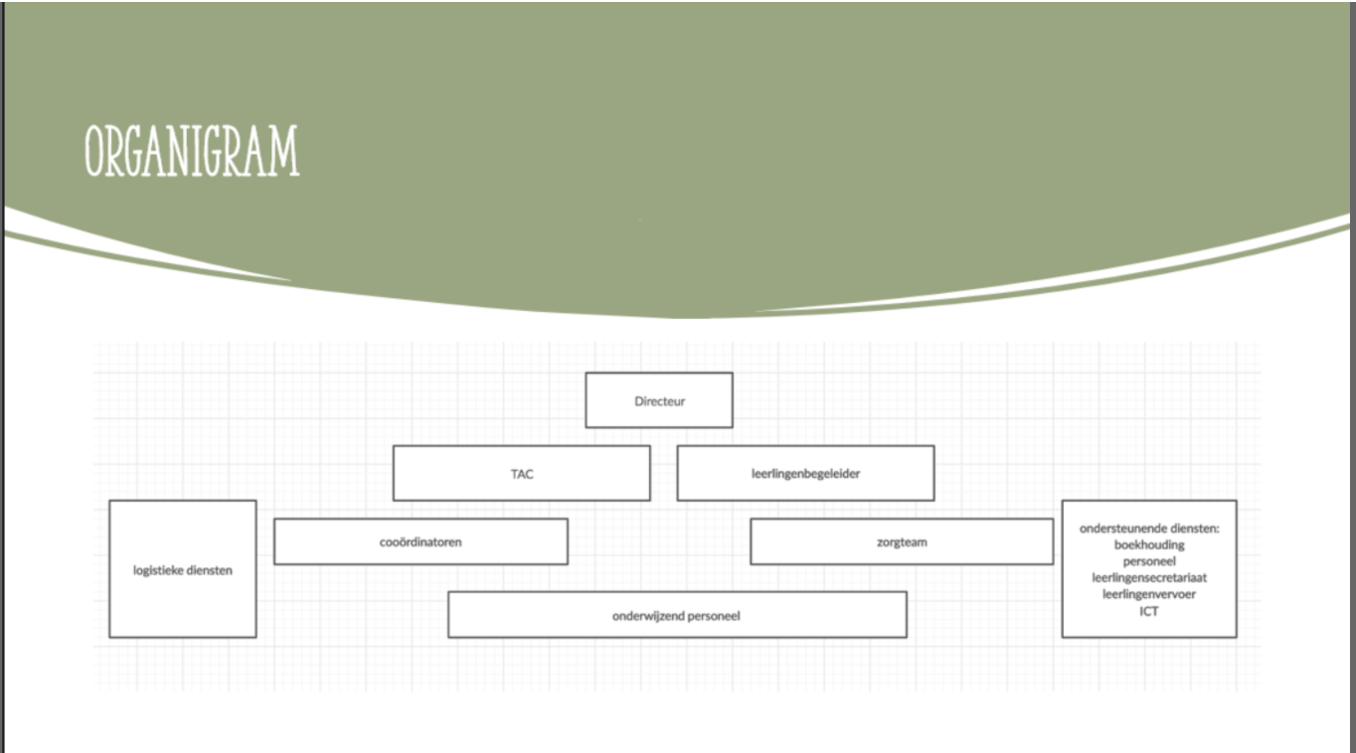

* De eerder gemaakte keuze om een GOK –team te vormen door zowel het afstemmen van de prestatieroosters voor het optimaliseren van overlegmomenten als het verduidelijken van de GOK-werking en GOK- visie is, gezien de soepelheid waarmee de GOK-werking binnen Richtpunt Campus Buggenhout werkt, behouden.
* De opdracht van orthopedagoog, het opmaken van een handelingsplan voor OV3 is afgewerkt, voor OV4 is aanzet reeds gegeven. Het bewaken van het proces handelingsplanning wordt in samenspraak met de orthopedgagoog van de school en leerlingbegeleiding op efficiënte klassenraden opgevolgd met de focus op “het totaalbeeld van de leerling”.
* Het bijsturen van de schoolwerking blijft verlopen volgens de PCDA cirkel, op het tempo van de gemiddelde schoolmedewerker en met voorkeur om elk gekozen item systematisch en degelijk af te ronden alvorens een volgend item in de focus te plaatsen.
* De uitgangspunten voor bijsturingen zijn naast de schriftelijke neerslag van de eerdere doorlichting 2009-2010, de opvolgingsdoorlichting 2011-2012 en de resultaten van de proefdoorlichting van september 2017, de evoluties in het onderwijslandschap en de daaraan gekoppelde wijzigingen binnen de schoolpopulatie.
* De leidraad is nog steeds het schoolbeleidsplan 2014-… met daaruit afgeleid het strategisch schoolplan. Jaarlijks wordt eind juni een balans opgemaakt van de uitgevoerde acties binnen het beleidsplan en eind augustus nieuwe richtpunten binnen het beleidsplan uitgezet.
* Het verder implementeren van een duidelijke, open communicatiestijl op en tussen alle niveaus blijft nog bijsturing vragen.

Het leren raadplegen van het schoolwerkplan dient te worden geïntensifiëerd om de diverse onderwijsprocessen binnen Richtpunt Campus Buggenhout blijvend in kaart te brengen.

Het schoolwerkplan is digitaal (Smartschool) en op papier (map lerarenkamer) door elk lid van het schoolteam, op elk gewenst ogenblik raadpleegbaar.

Het schoolwerkplan fungeert als toetsingsinstrument binnen kwaliteitszorg.

* Door de voorbije periode extra aandacht te besteden aan de uitbouw van zowel een digitaal (Database) als administratief instrument (handleiding zorg- en leerbeleid) om structureel en planmatig leef- en leervorderingen te registreren wordt handelingsgericht werken en het cyclisch proces handelingsplanning als vanzelfsprekend door alle leerkrachten uitgevoerd. Het bewaken van deze werking is een aandachtspunt.



1. **analyse van de indicatoren**
   1. analyse

De indicatoren zijn:

1. De moeder is niet in het bezit van een diploma secundair onderwijs, een studiegetuigschrift van het tweede leerjaar van de derde graad van het beroeps secundair onderwijs of van een daarmee gelijkwaardig studiebewijs;
2. de taal die de leerling in het gezin spreekt is niet het Nederlands:
3. slechts één gezinslid en noch met moeder, vader, broers of zussen Nederlands spreekt
4. meer dan één gezinslid heeft en met geen of met maximum een van de volgende gezinsleden Nederlands spreekt: moeder, vader, broers of zussen. Verschillende broers en zussen worden steeds als één gezinslid beschouwd.

Een leerling die enkel en alleen voldoet aan de indicator “thuistaal”, komt niet in aanmerking voor het bereiken van de 40% grens noch voor aanvullende ondersteuning; enkel een leerling die aan deze indicator voldoet in combinatie met de andere indicator, komt daarvoor wel in aanmerking en krijgt hierdoor een extra gewicht.

* 1. conclusies

Vanuit de geraadpleegde gegevens stellen we vast dat de grootste indicator het opleidingsniveau van de moeder blijft. De keuze voor de 1ste pijler, “onderwijs gerichte opvoedingsondersteuning aanbieden aan de ouders”, waarbij extra aandacht uitgaat naar het verlagen van de schooldrempel blijft hierdoor vanzelfsprekend.

Door een lichte stijging van de indicator taal is het ook vanzelfsprekend dat we in de 2de pijler “ taalvaardigheidsonderwijs in de functionele contexten, vooral nadruk blijven leggen op het toepasbare van de aangeleerde taalbegrippen in het dagelijks leven. De doelstelling voor beide pijlers blijft vanuit GOK Cyclus 2 dus verder lopen namelijk “de jongere een stevig fundament mee te geven voor zijn integratie in de maatschappij en streven naar (onmerkbare) ondersteuning van de ouder.

1. **analyse van de beginsituatie (BSA 5)**

Doordat dit de vijfde GOK cyclus voor de school is, er geen controle Rapport Gelijke Onderwijskansen opgemaakt en werd op basis van het sjabloon van de controle het opgemaakte dossier GOK Cyclus 4 gebruikt.

Dezelfde werking als bij vorige cycli werd gehanteerd. Het opnieuw betrekken van het volledig schoolteam bij de Begin Situatie Analyse was evident.

Dit werd op een ludieke wijze, aansluitend op het overleg voorafgaand aan de klassenraden, gedaan teneinde een zo groot mogelijke respons te verkrijgen.

De geslaagde acties van cyclus 4 werden behouden en een aanbod nieuwe acties werd voorgelegd.

* 1. werkwijze

Op een overlegmoment voorafgaand aan de klassenraad werd door de leden van de kernwerkgroep GOK een bevraging aan het schoolteam voorgelegd.

De bevraging bestond uit twee delen:

* een eerste gedeelte was een keuze maken uit de 3 pijlers die de volgende 3 jaren moeten opgenomen worden in de GOK-werking
* een tweede gedeelte was een peiling naar de mening op de voorbije acties en het opnemen in de reguliere schoolwerking. Ook nieuwe acties werden voorgelegd en bevraagd, het aanbod aanvullen met eigen ideeën was mogelijk.

**Beginsituatie: Volgende voorstellen werden bevraagd:**

* **19 leerkrachten kozen de pijler taalvaardigheidsonderwijs in functionele contexten bij lln bevorderen.**
* **15 leerkrachten kozen de pijler onderwijsgerichte opvoedingsondersteuning aanbieden aan de ouders.**
* **14 leerkrachten kozen de pijler de laagdrempelige sociale functies opnemen in een netwerk van partners uit andere sectoren.**

**PIJLER 1: onderwijsgerichte opvoedingsondersteuning aan ouders:**

**1. EHBO:**

- Basis EHBO aan het 2de-3de jaar.

- Observatiefase: ludieke activiteit EHBO in spelvorm.

- De cursus EHBO met behalen van een diploma voor het 5de jaar OV3.

**2. GEZONDE VOEDING:**

- Gezond ontbijt

- Fruitproject

- Fruitthee / fruitwater aanbieden via de watertoer.

**3. WAARDERING:**

- Cultuur: verder aanbieden: respect en empathie voor anderen bevorderen via toneelvoorstellingen rond:

**3. WERK, GEZIN EN OPVOEDING:**

- Middagactiviteiten: vrijetijdsbesteding: verder aanbieden en uitbreiden.

- Opvolging aanwezigheden oudercontacten

- Projectdag kwalificatiefase: 4de en 5de jaar OV3: Bezoek maatschappelijke diensten , overstap van school naar maatschappij.

- Documentenmap schoolverlaters

**PIJLER 2: aanbod taalvaardigheidsonderwijs in functionele contexten:**

**1. Waardering:**

- Opleidingsboeken (ASV) en materiaalfiches (BGV).

**2. Werk, gezin en opvoeding:**

- Schoolverlatersmap

- Ouder –en leerlingenbevraging: kennismakingsdag en start van het schooljaar.

Uit deze suggesties voor activiteiten wordt een keuze gemaakt voor de komende GOK Cyclus. Bij de eindevaluatie zullen de opgenomen initiatieven teruggekoppeld worden naar het schoolteam.

Als algemene conclusie kan genomen worden dat alle 4 bevraagde thema’s overwegend positief beoordeeld zijn door de bevraagde leerkrachten. M.a.w. is het zinvol om alle reeds aanwezige activiteiten binnen richtpunt Campus Buggenhout de komende 3 jaar gewoon verder aan te bieden, verder te zetten en in het geval van de nieuwe voorgestelde activiteiten deze de komende 3 jaar binnen richtpunt Campus Buggenhout nieuw aan te bieden.

De GOK leden hebben vervolgens deze pijlers opgenomen in GOK cyclus 5.

De feedback van de BSA werd omgezet in een visuele Power Point voorstelling die door de Kernwerkgroep GOK aan het personeel werd voorgesteld. Op basis van de voorstellen van het schoolteam uit de BSA werden er nog nieuwe acties aan toegevoegd in de loop van de GOK – cyclus 5.

**PIJLER 1: onderwijsgerichte opvoedingsondersteuning aan ouders:**

**1. EHBO:**

-Basis EHBO aan het 2de-3de jaar. (éénmalige les): verder aanbieden.

-De cursus EHBO met behalen van een diploma voor het 5de jaar: verder aanbieden.

-Nieuwe actie: ludieke activiteit in spelvorm voor het eerste jaar.

## -Nieuwe actie: reanimeren, gebruik van een AED-toestel (Automatische externe defibrillator) voor het 4de jaar en het 5de jaar.

## -Nieuwe actie: reanimeren, gebruik van een AED-toestel (Automatische externe defibrillator) voor de leerkrachten.

**2. GEZONDE VOEDING:**

-Gezond ontbijt: verder aanbieden.

-Fruitdessert: verder aanbieden.

-Nieuwe actie: klasactiviteit: zelf een gezonde boterham en/of slaatje creëren, prijs berekenen en vergelijken met prijzen in de winkel.

Het gewonnen broodje of salade aanbieden in de refter.

Leerlingen ervan bewust maken dat ze op een goedkope, budgettair vriendelijke manier zelf gezonde broodjes, salades kunnen maken.

-Nieuwe actie: gezonde fruitthee/water maken.

Deze actie kunnen we koppelen aan het fruitdessert en/of de watertoer.

**3. WAARDERING:**

- Cultuur: verder aanbieden: respect en empathie voor anderen bevorderen via toneelvoorstellingen rond:

2018-2019: pesten en kwetsbare jongeren: verder aanbieden.

2019-2020: danstheater, muziektheater en WO II niet kunnen doorgaan door Corona.

-Via spelvorm en met behulp van onze visualisering werkmaterialen, op zoek gaan naar de juiste materialen, met behulp van een stappenplan een werkstuk realiseren. (2020 -2021)

**4. WERK, GEZIN EN OPVOEDING:**

-Middagactiviteiten: vrijetijdsbesteding: verder aanbieden en uitbreiden.

-Documentenmap schoolverlaters: verder aanbieden.

- Opvolging aanwezigheden oudercontacten: samenwerking GOK –team met secretariaat verder geimplementeert.

-Nieuwe actie: de overstap van school naar maatschappij, als aanvulling op de lessen ASV, meer omzetten naar praktijk door middel van een projectdag voor de kwalificatiefase:

4de jaar: stadsspel met thema’s: jobstudent / interimkantoren / bibliotheek / JAC / stadsdiensten / fietsatelier,…

5de jaar: stadsspel met thema’s: werk zoeken /gezin /sociaal restaurant / VDAB-GTB/ vakbonden / tweedehands kopen,…

- Nieuwe actie: fictieve sollicitatiegesprekken met externe bedrijven per opleiding. (Niet kunnen doorgaan door Corona)

- Nieuwe actie: Leerling –en ouderbevraging: “Welbevinden op school” (2020 -2021)

- Nieuwe actie: Info – avond voor ouders: info over de dingen aan leerlingen naast het schoolse leren waardoor de opvoeding ondersteund wordt. (2020 – 2021 – Corona ?)

- Nieuwe actie : Kwetsbare leerlingen ondersteunen tijdens de coronaperiode via inhaalmomenten in de inhaalklas (2020 – 2021)

**PIJLER 2: aanbod taalvaardigheidsonderwijs in functionele contexten:**

**1. Waardering:**

- Opleidingsboeken (ASV) en materiaalfiches (BGV).

- Nieuwe actie: Materiaalfiches voor opleiding schilder –en decoratie. (2020 – 2021)

- Nieuwe actie: Spelvorm ontwikkelen om de kennis van het werkmateriaal te peilen (puzzels, domino, memory, …) (2020 – 2021)

- Nieuwe actie: Met behulp van een stappenplan een werkstuk realiseren, dit jaar verder opbouwen, GOK biedt ondersteuning, ideeën, tips, voorbeelden van dergelijke stappenplannen.

- Nieuwe actie: Werken met het taal –ondersteunend programma ‘Sprint’ in OV3 en OV4, samenwerking met logo. (2020 – 2021)

**2. Werk, gezin en opvoeding:**

- Schoolverlatersmap

- Ouder –en leerlingenbevraging: kennismakingsdag en start van het schooljaar.

- Nieuwe actie: Fictieve sollicitatiegesprekken (kon door Corona niet doorgaan) met externen: 5de jaar OV3 en derde graad OV4 (nieuw 2020 -2021)

- Nieuwe actie: Ondersteuning ‘digitalisering in onze maatschappij’ – Afstandsonderwijs ondersteunen – Stappenplannen smartschool (2020 – 2021) – Leerlingen individueel ondersteunen in het afstandsonderwijs en het digitaal werken.

3.2 Verwerking resultaten en conclusies

Samen met de lopende acties werd gekozen voor meerdere acties per pijler:

Pijlers met daaraan gekoppelde nieuwe acties zijn:

**Pijler 1: opvoedingsondersteuning aan ouders – de gekoppelde acties zijn:**

EHBO: uitbreiden naar alle jaren

GEZONDE VOEDING: uitbreiden met 2 nieuwe acties (Gezond broodje met de klas ontwerpen & Gezonde fruitdranken aanbieden)

WAARDERING: cultuur aanbieden (Toneelstukken, film, …)

WERK, GEZIN EN OPVOEDING: middagactiviteiten op punt zetten en verder uitbreiden (Chill &Relax, Grafitti) met de leerlingen, uitbreiden met een projectdag voor de kwalificatiefase waar kennismaking met sociale- en maatschappij gerelateerde diensten centraal staan, fictieve sollicitatiegesprekken met externen (COVID afhankelijk)

Einddoel: de leerlingen zelfredzamer maken door ze extra gezondheidseducatie aan te bieden en de voorbereiding op zelfstandig leven, werken en wonen te vergroten.

Tevens een kunst- en cultuuraanbod implementeren in de werking van de school zodanig dat er een maatschappelijk bewustwordingsproces bij de leerlingen op gang gebracht wordt om een bredere kijk te hebben op de wereldgebeurtenissen.

**Pijler 2: taalvaardigheidsonderwijs in functionele contexten – de gekoppelde acties zijn:**

WAARDERING: opleidingsboeken, materiaalfiches en stappenplannen, spelvormen ivm praktijkgerichte terminologie verder uitbreiden en implementeren in alle opleidingen, kennis en waardering vergroten over elkaars opleidingen (fruitproject, gezond ontbijt, banken stille hoek WS, ME afdak –en pizzaoven stille hoek, originele afvalsorteerbakken op de speelplaats HL en WS, …

WERK, GEZIN EN OPVOEDING: documentenmap aanbieden aan de schoolverlaters.

Einddoel: de leerlingen zelfredzamer maken door ze extra werk- en maatschappij gerelateerde ondersteuning te geven, dit om de voorbereiding op zelfstandig leven, werken en wonen te vergroten.

De operationele doelstellingen worden, net zoals in Gok Cyclus 3 en 4 niet enkel in de door de Kernwerkgroep GOK georganiseerde acties gerealiseerd maar, aan de hand van hun dagelijkse lespraktijk, opgenomen door het hele leerkrachtenteam.

Hierdoor blijft de, in de eerdere GOK cyclus ontwikkelde dynamiek behouden zodat de GOK-werking geen individueel gebeuren wordt binnen de schoolorganisatie.

Het in de vorige GOK cyclus opgemaakte “strategisch plan” wordt jaarlijks herhaald, afgewerkt en waar nodig verfijnd.

De GOK-werking blijft een belangrijk deel uitmaken van de schoolorganisatie doordat de geformuleerde strategische GOK-doelstelling namelijk het “stappenplan van aanpak”

**inventariseren,**

**analyseren,**

**concluderen** en

**structureren** om vervolgens, met medewerking van het voltallig schoolteam binnen de schoolwerking vooropgestelde (verbeter)acties met een gedreven GOK-werking als bindende en overkoepelende factor, te

**integreren** en te

**implementeren** in alle deelfacetten van het

strategisch schoolplan.

1. **gok actie-plan op Richtpunt Campus Buggenhout**

Het vooropgestelde plan van aanpak werd, in de mate van het mogelijke, toegepast in de aan de operationele doelstellingen gekoppelde acties.

De strategische doelstelling in verband met zicht op de leerlingenpopulatie blijft behouden aangezien dit “plan van aanpak” ingeburgerd is binnen de schoolwerking.

4.1 Vanuit conclusies BSA 4 naar doelstellingen.

De **strategische doelstellingen** en daaraan gekoppelde operationele doelstellingen zijn:

1. Gedurende gokcyclus 5 de door het schoolteam goed bevonden inspanningen van gokcyclus 3 en 4 verder zetten zodat deze acties deel uitmaken van de reguliere schoolwerking (LKR-LLN)
2. Vanuit de antwoorden van de ouderbevraging, op de vraag 'Wat zou ik, ouder, willen dat mijn kind kan op het ogenblik dat hij/zij de school verlaat?' met en op het niveau van alle betrokken partijen een beleid voeren waarbij de, tijdens de afgelopen gokcyclussen opgebouwde wisselwerking tussen de thuisomgeving en de schoolomgeving in het belang van zowel de betrokkenheid van de ouders voor de schoolse opleiding van hun kind als de betrokkenheid van het leerkrachtenteam bij de thuissituatie van de leerling bestendigd wordt, zodat de leerling specifieke ondersteuning die bijdraagt aan de toekomstmogelijkheden van de jongeren bewaard en waar mogelijk, verder wordt uitgebreid.

**Subdoelen:**

• de ouders, leerling en leerkrachten begeleiden in de analyse, opvolging en evaluatie van het leerproces van 'leren' en 'leven' van de jongeren (LLN,LKR,SN)

• de jongere ondersteunen in het verwerven van de basisvaardigheden van zelfredzaamheid binnen de sociale- en de arbeidsmaatschappij (LLN,LKR,SN)

• de school op een visuele wijze naar de omgeving kenbaar maken en haar werking aan de hand van projecten in beeld brengen (LLN,LKR,SN)

* 1. summier overzicht van de opbouw van het gok actie-plan
     1. algemene werkwijze

De opbouw van het GOK actie-plan bestaat enerzijds uit een overzicht, per pijler, van de diverse operationele doelstellingen en daaraan verbonden acties en anderzijds aan een herhaling, verdieping van reeds bestaande acties uit GOK Cyclus 4.

De volgorde van uitvoering is:

Stap 1 = **het formuleren van de operationele doelstelling;**

stap 2 = **het omschrijven van het gewenst effect** van de operationele doelstelling;

stap 3 = **het uitwerken van een overkoepelende actie** om de geformuleerde operationele

doelstelling te bereiken;

stap 4 = het, indien noodzakelijk, **organiseren van diverse deelacties** om de realisatie

van de overkoepelende actie mogelijk te maken;

stap 5 = het **evalueren van de deelacties**;

stap 6 = het, indien wenselijk/mogelijk**, uitvoeren van bijsturingsacties.**

* + 1. concrete organisatie van de GOK-werking door de Kernwerkgroep GOK

Het takenpakket voor de Kernwerkgroep GOK voor de organisatie de GOK-werking bestaat uit:

* het blijvend aftoetsen van de schooleigen GOK visie;
* het bewaken van de uitvoering van de decretaal voorgeschreven stappen inzake GOK- werking door:

Aangezien de vorige cycli 3 en 4 positief bevonden werden, werd ervoor gekozen om voor de GOK cyclus 5:

* vanuit de zelfevaluatie geformuleerde conclusies GOK Cyclus 3 en 4 te vertrekken;
* een nieuwe beginsituatieanalyse op te stellen en uit te voeren
* een nieuwe zelfevaluatie opmaken
* vanuit de zelfevaluatie geformuleerde conclusies om te zetten naar acties
* bestaande acties al dan niet te verankeren binnen de schoolwerking;
* de door het team gekozen nieuwe acties in praktijk om te zetten
* het einddossier van deze beknopte GOK cyclus op te maken

Een aandachtspunt tijdens de volledige GOK cyclus is het voortdurend waken over de blijvende betrokkenheid van het hele schoolteam.

1. **gok- werking**
   1. aantal uren en verdeling van de taken

|  |  |  |
| --- | --- | --- |
| schooljaar | naam personeelslid | aantal uren |
| 2018-2019  2019-2020  2020 - 2021 | Fabiola Van den Bossche  Fabiola Van den Bossche  Fabiola Van den Bossche | 8 (vanaf okt 2018: 5u andere opdracht)  7  6 |
| 2018-2019  2019-2020  2020 - 2021 | Martine Van Den Bossche  Martine Van den Bossche  Martine Van den Bossche | 7  8  5 |
| Vanaf okt 2021 | Julie Van Loock | 5 u: vervanging Martine |
| 2020 - 2021 | Veerle Verstappen | 4 |
| 15 lesuren | | |
| 15 GOK- uren vanuit departement Onderwijs | | |

Voor GOK cyclus 5 werd, zoals in de vorige cyclus afgesproken, de Kernwerkgroep GOK behouden.

In deze Kernwerkgroep draagt elk lid op evenwaardige wijze bij aan de vooropgestelde strategische doelstelling van de GOK – werking Richtpunt Campus Buggenhout.

Het op elkaar afstemmen van de GOK- uren binnen het prestatierooster van de verschillende leden hierbij een stimulerende factor gebleken. Dit komt onder andere tot uiting door het vlot verloop van onderling overleg en de soepele realisatie van de vooropgestelde acties.

Om op een efficiëntie wijze de integratie van de GOK- werking te bevorderen wordt de Kernwerkgroep GOK zoveel mogelijk betrokken bij het uittekenen van het GOK beleid van de school. Hun focus op het betrekken van het schoolteam bij de acties of het opmerkzaam maken van het GOK- gehalte van een door een leerkracht georganiseerde klassenactiviteit is hierbij een constante. Dit kan door samen met de directeur de acties tijdens overlegmomenten te bespreken, op te volgen en eventueel bij te sturen aan het met de Kernwerkgroep GOK afgesproken “plan van aanpak”.

Immers, enkel door de bewustmaking van het schoolteam van hun GOK-zijn en het integreren van de GOK- werking binnen alle facetten van de schoolwerking wordt het effectbereik van de toegekende GOK- uren vergroot. Dit gebeurde door de verschillende presentaties tijden de personeelsvergaderingen, de BSA, het kiezen van de pijlers en doelen, PPT’s en smartschool berichten naar de leerkrachten, affiches die worden opgehangen in de school van de verschillende acties, door de verschillende acties vergroot de betrokkenheid & de bewustwording van het leerkrachten en de leerlingen, …

* 1. medewerking van externen

**CLB (centra voor leerlingenbegeleiding)**

Er is tussen het schoolbestuur een afsprakennota voor samenwerking met CLB. Deze basis afsprakennota werd in overleg met de directeur CLB en directeur school aangepast aan de noden en de mogelijkheden van de betrokken partijen.

Jaarlijks wordt een evaluatiemoment ingebouwd met de mogelijkheid om aanpassingen of bijsturingen door te voeren.

Er is steeds één CLB medewerker aanwezig op de evaluatiedagen. Tevens kan er bij gesprekken met ouders altijd beroep gedaan worden op een medewerker.

Op vraag van de directeur, na overleg met de leerlingenbegeleider gaat de CLB medewerker op huisbezoek.

De school kan ook steeds de CLB arts of -verpleegster contacteren om de leerling of zijn ouders te ondersteunen.

POV

In de mate van het mogelijke en rekening houdend met de op het niveau van de pedagogische begeleidingsdiensten gemaakte afspraken, kan de school beroep doen op de expertise van de pedagogisch begeleiders van deze diensten.

De GOK leden maken gebruik van het aanbod van de pedagogische begeleiders van het POV voor het opstarten en uitvoeren van de GOK Cyclus.

**Derden**

De samenwerking met derden verloopt op het niveau voor ondersteuning van (GOK)leerlingen via leerlingenbegeleider en directeur.

NAFT

Deze organisatie (Naadloos Flexibel traject – Jeugdhulp) heeft als doel om school uitval en vroegtijdig school verlaten in het secundair onderwijs tegen te gaan.

TOAH

Tijdelijk Onderwijs Aan Huis, wordt ingezet voor langdurig of chronisch zieke kinderen en leerlingen met moederschapsverlof.

**De schoolraad**

De GOK- werking wordt aan de schoolraad voorgelegd.

* 1. betrokkenheid van het hele team

Zoals eerder wordt in de mate van het mogelijke het hele schoolteam betrokken bij de GOK-acties.

De Kernwerkgroep GOK spreekt de collega- leerkrachten (al dan niet informeel) persoonlijk aan. Ook de overlegmomenten na de klassenraden worden gebruikt om de GOK-werking onder de aandacht te houden.

Het feit dat leerkrachten, tijdens het verloop van Gok Cyclus 5, de eerdere acties als onderdeel van de dagelijkse schoolwerking beschouwen, wijst op het meedenken en werken in de GOK gedachte van Richtpunt Campus Buggenhout.

Door het plan van aanpak systematisch door te voeren is een continue proces ontstaan waardoor het beoogde effect om enerzijds de GOK- leerlingen een nog duidelijkere structuur te bieden en anderzijds het algemeen welbevinden van elk lid van het schoolteam na te streven verder werd nagestreefd.

1. **Gok Cyclus 5 zelfevaluatie**
   1. werkwijze

Naar analogie met GOK Cyclus 3 en 4 werd telkens na het uitvoeren van een actie overgegaan tot een korte bevraging. Door deze bevraging uit te voeren wordt enerzijds onmiddellijk gepeild naar het effectbereik van de uitgevoerde actie maar kan er ook anderzijds op korte termijn bijgestuurd worden. In beide gevallen verhogen we door de uitvoering van de bevraging de betrokkenheid bij het deelnemende niveau (LLN, LKN, SN).

Deze evaluaties en bijsturingsvoorstellen zijn gedetailleerd opgenomen in het GOK actie-plan.

* 1. resultaten

Algemeen kunnen we stellen dat de resultaten van de geleverde inspanningen voor de realisatie van de operationele doelstellingen van pijler 1, Onderwijsgerichte opvoedingsondersteuning aanbieden aan ouders en pijler 2, Taalvaardigheidsonderwijs in functionele contexten goed zijn. De meeste acties werden uitgevoerd en waar nodig bijsturingsacties opgestart en afgewerkt.

Uit de bevraging van de diverse betrokkenen (LKN, LLN) bleek dat het beoogde effect werd nagestreefd.

* 1. conclusies

De algemene conclusie uit de gehouden zelfevaluaties is dat we kunnen vaststellen dat door het GOK-beleid op onze school de schoolwerking verder verbeterd is en de Kernwerkgroep GOK zorgt voor de aansturing van de dynamiek binnen het schoolteam. De tevredenheid van alle actoren (ouders, leerlingen, leerkrachten) is toegenomen.

* 1. zelfevaluatie van de vooropgestelde operationele doelstellingen van de algemene gok-werking

Legende Macro niveau = School overstijgend/ouders

Meso niveau = Klas / lkrn

Micro niveau = Leerlingen

|  |  |
| --- | --- |
| operationele doelstelling | Effect |
| * aandacht hebben voor de persoonlijke communicatie met ouders (sn, lkn, lln) | * optimale opkomst van de ouders (GOK) * de leerkrachten zijn alert voor signalen van probleemsituaties bij leerlingen (LKN, LLN) * groter bereik en betrokkenheid van ouders en leerlingen (LKN,LLN,SN) |
| GOK | |

|  |  |  |  |  |
| --- | --- | --- | --- | --- |
| acties |  | uitgevoerd |  | Evaluatie |
| * opvolging van de respons op de oudercontacten | | ja | * geïmplementeerd en opvolgingssysteem werd bijgestuurd en geeft een beter overzicht. (SN) * Observatiejaar – Opleidingsfase - Kwalificatiefase – ABO 100% schooljaar ’18-’19 (ouders aanwezig + telefonisch contact + contact directie/llnbegeleiding, huisbezoek) * Observatiejaar – Opleidingsfase - Kwalificatiefase – ABO 100% schooljaar ’19-’20 (ouders aanwezig + telefonisch contact + contact directie/llnbegeleiding, huisbezoek) * Observatiejaar – Opleidingsfase - Kwalificatiefase – ABO 100% schooljaar ’20-’21 – OV3 98 % bereikt en OV4 99 % bereikt ( telefonisch contact + contact directie/llnbegeleiding) | |
| * intake auti-leerlingen | | ja | * verloopt vlot * 2018 -2019: OV3 - * 2019-2020: OV3 - 7 intakegesprekken * 2020-2021: OV3 - 2 intakes en OV4 - 9 intakegesprekken * Vooral bij OV4 wordt hier extra op ingezet daar het percentage Type 9 daar ook hoger. | |
| * leerling gerelateerde briefwisselingssysteem in smartschool – mapje op Intradesk ‘Brieven aan ouders’ * uitbreidingsproces staat op punt   Briefwisseling  Berichten naar de leerlingen en ouders via smartschool   * Ouder-en leerlingbevraging: kennismakingsdag en start van het schooljaar * Ouderbevraging studiekeuze overstap 1ste naar 2de jaar * Leerlingbevraging studiekeuze overstap 1ste naar 2de jaar * Llnbevraging einde schoolloopbaan   2018 – 2019   * Llnbevraging oud –lln overstap 5de jaar en ABO naar tewerkstelling | | Ja  Ja  Ja  Ja  Ja  Ja | ○ Briefwisseling ouders op punt via smartschool   * Schooljaar 2018 – 2019: 19/23 leerlingen bevraagd.waarvan 8 ZG, 11 Goed * Schooljaar 2019 – 2020: 19/23 leerlingen bevraagd, waarvan 5 ZG, 4 Goed, 2 middelmatig * Schooljaar 2020 – 2021: 14/17 leerlingen bevraagd, waarvan 6 ZG, 3 Goed, 8 afwezig (OV3) * Schooljaar 2020 – 2021: 18/19 leerlingen bevraagd, waarvan 7 ZG -Goed, 1 slecht, 8 afwezig (OV4) * Schooljaar 2018-2019: 20/22 vonden de overgang vlot, 2 ouders onduidelijk of moeilijk, alle ondervraagde ouders vonden dat ze goed geïnformeerd werden * Schooljaar 2018-2019:   21/22 overgang vlot lln en 1 lln moeilijk – 19/22 lln liep de studiekeuze gemakkelijk, voor 3 was het verwarrend, stresserend.   * 23 lln werden bevraagd: 6 lln ZG, 15 lln Goed en 2 middelmatig * 2018 – 2019: 3 ABO en 20 5de jaars werden bevraagd: 21 lln hebben hun schoolloopbaan goed tot ZG ervaren, 2 middelmatig, 7vd 8 GOK-activietiten werden door de meerderheid van de schoolverlaters positief beoordeeld. De toneelvoorstellingen werden minder bevonden 12 lln goed en 10 niet goed. * 2019 -2020: 2 op de 3 ABO lln hebben vastwerk, de andere lln heeft 3 maand vakantiewerk gedaan, 12 schoolverlaters waarvan 5 lln werken, 4 lln volgen een opleiding, 2 onbereikbaar en 1 lln werkzoekend | |
| bijsturingsacties:   * de opvolgingslijsten van de oudercontacten en het systeem kleurcodes zijn bijgestuurd en geoptimaliseerd. | | | | |
|  | | | | |

|  |  |  |  |  |  |  |
| --- | --- | --- | --- | --- | --- | --- |
| operationele doelstelling | | | | effect | | |
| → implementeren van het leer- en leef  attituderapport om te werken aan het  uitdragen en opvolgen van afspraken  omtrent omgangsvormen, per rapportperiode aandachtspunten noteren | | | | ○ zeer gerichtere evaluaties van de leerlingen zowel  gedrag als werk gerelateerd | | |
| |  |  | | --- | --- | |  |  | | GOK | |  |  |  |  |  |  | | --- | --- | --- | --- | --- | | acties |  | uitgevoerd |  | evaluatie | | * gelijk handelen van het schoolteam verhogen door werken aan gedragen autoriteit | | ja | ○ een eerste aanzet is gegeven verdere uitbreiding aan de hand van acties is wenselijk en zal vanuit de evolutie van de school opgenomen worden   * Nascholingen * Afspraken binnen de school * Enquête bevraging opvolgen lkrn schoolregels – enquête is gebeurd via directie. Oa bevraging zorg op school – Overleg na KR 19 januari 2021 * Moet consequent worden opgevolgd * Lkrn moeten goede voorbeeld geven * Wel nog werk aan de winkel vraag 3 en 3. | | | * per rapportperiode aandachtspunten noteren * zeer gerichtere evaluaties van de leerlingen zowel gedrag als werk gerelateerd | | ja | ○ verdere implementatie in de schoolwerking blijft noodzakelijk.   * 100% van de lkrn vult op dergelijke manier het leef-en leerattituderapport in OV3. * Op de klassenraden wordt voor alle lln de leer-en leefattitudes bijgestuurd, aangepakt en geëvalueerd | | |  | |  |  | | | bijsturingsacties: | | | | | | * is geïmplementeerd in de schoolwerking. * Nieuwe collega’s extra ondersteunen daarin. * Puzzelstukken actie: meer levendig maken bij de leerlingen en leerkrachten. Dit extra opnemen GOK-cyclus 6. * Gedragen autoriteit verder opnemen in GOK-cyclus 6. * OV4 leef –en leeratitudes rapport opnemen vanaf volgend schooljaar, dus verder opnemen in GOK-cyclus 6. | | | | | | | | | | | |
| operationele doelstelling | | | effect | | | |
| → werken aan de positieve uitstraling van  de school (LKN, SN) | | | ○ goede publiciteit van de school | | | |
| GOK | | | | | | |
| acties |  | uitgevoerd | | |  | evaluatie |
| * contacteren van diverse mediakanalen * Publiciteit op de website, Facebookpagina en Instagram * Opendag - werkgroep | | ja | | | * de uitgevoerde acties zijn niet in de media verschenen * Volgers en reacties op Facebook, Instagram * Website verder in opbouw via Provincie en schoolwerkgroepen. | |
| bijsturingsacties: | | | | | | |
| ○ verder zetten   * de media uitnodigen bij volgende acties. * Vanaf schooljaar 2019-2020: meerdere keren media uitgenodigd * Wegens Corona in 2020 – 2021 minder mogelijk media uitnodigen, meer via Facebook, Instagram. | | | | | | |

|  |  |
| --- | --- |
| operationele doelstelling | effect |
| → de kennis en kunde van een basis  gezondheidseducatie verruimen dit om  een extra troef aan te bieden naar het  arbeidsmilieu (LKN, SN, LLN) | ○ leerlingen hebben zowel theoretische als praktische basiskennis EHBO verworven wat een meerwaarde is voor de arbeidsmarkt en binnen hun gezinsleven   * werd geïntegreerd in de lessen GASV en positief bevonden door de betrokken leerlingen en leerkrachten |

GOK

|  |  |  |  |  |
| --- | --- | --- | --- | --- |
| acties |  | uitgevoerd |  | evaluatie |
| * ludieke actie in spelvorm voor het observatiejaar * cursus rode kruis aangeboden binnen de verschillende opleidingsfasen | | ja  ja | * Mondelingen bevraging bij lkrn observatiejaar, dit werd positief bevonden, lln kunnen aan de slag met de EHBO dominospel * lesmateriaal EHBO werd door een externe lesgever van het Rode Kruis aangeboden aan leerlingen opleidings-en kwalificatiefase   het interactief aanbrengen van de leerstof werd als zeer goed bevonden door de leerlingen   * de meerderheid van de lln vonden de leerstof en de manier van aanbrengen zeergoed * bevraging op papier | |
| * het aanbod per opleiding werd opgesplitst naar moeilijkheidsgraad | | ja | * 2018 – 2019: 100 % van de leerlingen uit de kwalificatiefase slaagden voor hun extern examen EHBO en behaalden hun attest EHBO * 2019 – 2020: 100 % van de leerlingen uit de kwalificatiefase slaagden voor hun extern examen EHBO en behaalden hun attest EHBO * 2020 -2021: wegens Corona EHBO lessen stopgezet. * de gerelateerde vakterminologie werd verworven tijdens het volgen van de cursus | |
| * cursus rode kruis AED-toestel en reanimatie voor de leerkrachten /Lln 2018-2019 | | ja | * lesmateriaal EHBO werd door een externe lesgever van het Rode Kruis aangeboden aan de leerkrachten * het interactief aanbrengen van de leerstof werd als zeer goed bevonden door de leerkrachten, maar niet door de lln. Dit werd mondeling bevraagd bij de lkrn en de cursus was ook vraag van de lkrn. * Praktisch moeilijk haalbaar voor de lln. | |
|  | |  |  | |
| bijsturingsacties: | |  |  | |
| * verdieping werd aangeboden tijdens gok 5 , de lesuren werden indien mogelijk, beperkt tot maximum 3 lesuren per sessie. * Domino EHBO uitbreiden voor de hogere jaren. | | | | |

|  |  |
| --- | --- |
| Operationele doelstelling | effect |
| → de kunst – en cultuureducatie aan te bieden gerelateerd aan maatschappelijk thema’s percepties en inzichten bij de leerlingen verbreden naar de globale samenleving toe (LKN,LLN, SN) | ○ openstaan voor een nieuwe werkvormen leerlingen leren aan zelfreflectie te doen over hun eigen denkproces, mening en kunnen dit bijsturen. |

GOK

|  |  |
| --- | --- |
|  |  |

|  |  |  |  |  |
| --- | --- | --- | --- | --- |
| Acties |  | uitgevoerd |  | evaluatie |
| * theatervoorstelling rond ‘ieders eigenheid’ voor het observatiejaar (2018-2019) * theatervoorstelling rond ‘pesten’ voor de opleidingsfase (2018-2019) * theatervoorstelling ‘Even geduld’ een voorstelling over ‘denken en doen’ voor de opleidingsfase (2019-2020) * theatervoorstelling rond ‘kwetsbare jongeren’ voor de kwalificatiefase (2018-2019) * theatervoorstelling ‘De golf’, over WO II voor de kwalificatiefase. (2019-2020) * Dans-muziektheater ‘Een steentje in je schoen’, een hiphop-act met poëzie voor de opleidingsfase (2019-2020) | | ja  ja  ja  ja  neen  neen | * leerlingen maakten kennis met een nieuwe vrijetijdsbesteding en ontspanningsvorm * de voorstelling was te moeilijk voor onze leerlingen * het werd door de meeste leerlingen als te moeilijk, abstract bevonden. De nabespreking met de acteurs was positief en emotioneel. * leerlingen werden geconfronteerd met zichzelf en hebben meer inzicht gekregen over hoe jongeren omgaan met hun puberteit en communicatie met hun omgeving   corona- periode  corona-periode | |
|  | |  |  | |
| bijsturingsacties: | |  |  | |
| * indien mogelijk op voorhand de toneelstukken gaan bekijken en beoordelen naar moeilijkheid | | | | |

|  |  |
| --- | --- |
| operationele doelstelling | effect |
| →op basis van een standaardisering een totaalbeeld ontwikkelen van de evolutie functionele taalvaardigheden  (LKN,LLN, SN) | ○ zelfstandigheid en zelfredzaamheid verhogen bij de onzeker, kwetsbaardere en minder communicatieve leerlingen |

GOK

|  |  |  |  |  |  |
| --- | --- | --- | --- | --- | --- |
|  | | |  | | |
|  | | | | | |
| Acties |  | uitgevoerd | |  | evaluatie |
| * bestaande toetsen implementeren en individualiseren * trajectbegeleiding naar de stageplaats heen en terug * fictieve sollicitatiegesprekken met externe bedrijven voor de schoolverlaters * OV4 Eerste graad Basisgeletterdheid A-stroom & B-stroom: minimumdoelen over te gaan naar de volgende graad * Op basis van deze basisgeletterdheid testen wordt het GWP / IHP bijgestuurd door de leerkrachten, zodanig dat de lln deze doelen tegen het einde van de graad behalen * Kwetsbare leerlingen ondersteuenen tijdens de coronaperiode via inhaalmomenten in de inhaalklas | | ja  ja    neen  ja  ja  ja | | * bijsturen en verfijnen van de toetsen. Verbetersleutels zijn geïntegreerd * verhogen van de zelfredzaamheid bij onzekere jongeren bij het openbaar vervoer. * Corona-periode * Resultaten basisgeletterdheid * Mei / juni hertesten + tussendoor als een onderwerp is afgewerkt * Opvolging: hoeveel lln zijn uitgenodigd ? zijn gekomen ? | |
|  | |  | |  | |
|  | |  | |  | |
|  | |  | |  | |
|  | |  | |  | |
| bijsturingsacties:   * verder uitwerken tijdens GOK 5 * Op basis van deze basisgeletterdheid testen wordt het GWP / IHP bijgestuurd door de leerkrachten, zodanig dat de lln deze doelen tegen het einde van de graad behalen * Hertesten van de basisgeletterdheid in mei/juni | | | | | |

|  |  |  |  |  |  |
| --- | --- | --- | --- | --- | --- |
| operationele doelstelling | | | effect | | |
| →door het functionele taalniveau van de leerlingen klassikaal te ondersteunen via aanbod van verschillende werkniveaus zorgen dat alle leerlingen het lesonderwerp beheersen (LKN, LLN) | | | * leerlingen kunnen meer gericht individueel werken en dit geeft aanleiding tot zelfstandig werken * Verhogen van de zelfredzaamheid tijdens het uitvoeren van eenvoudige taken | | |
| GOK | | | | | |
| Acties |  | uitgevoerd | |  | evaluatie |
| * verschillende werkvormen aanbieden * oefeningen op verschillende niveaus | | ja    ja | | * Verschillende werkvormen worden nog niet aangeboden | |
| * stappenplannen introduceren in de BGV-lessen observatiejaar, opleidingsfase verplicht en kwalificatiefase indien het nodig is en eventueel zelf opstellen | | ja | | * geïmplementeerd in de schoolwerking * Bevraging zorg op school: 25/33 lkrn geeft aan een stappenplan aan te bieden | |
| bijsturingsacties:   * nog verder uitwerking om het dagelijks lesgebeuren te verhogen in GOK 5 * differentiatieprocessen moeten volgende cyclus nog verder bijgestuurd worden * stappenplannen verder introduceren in de BGV-lessen opleidingsfase + BGV in OV4 + verder bevragen bij de leerlingen in GOK-cyclus 6. | | | | | |
|  | | | | | |

|  |  |  |  |  |  |
| --- | --- | --- | --- | --- | --- |
| operationele doelstelling | | | effect | | |
| →door kunst en cultuur educatie aan te bieden, gerelateerd aan maatschappelijk thema's, de taalvaardigheid verbreden naar de samenleving toe. (LKN, LLN, SN) | | | * leerlingen staan op een andere manier langer stil bij maatschappelijk relevante onderwerpen. Leren hierover, reflecteren, discussiëren en adequaat communiceren. | | |
| GOK | | | | | |
| Acties |  | uitgevoerd | |  | evaluatie |
| * theatervoorstelling rond ‘ieders eigenheid’ voor het observatiejaar (2018-2019) * theatervoorstelling rond ‘pesten’ voor de opleidingsfase (2018-2019) * theatervoorstelling ‘Even geduld’ een voorstelling over ‘denken en doen’ voor de opleidingsfase (2019-2020) * theatervoorstelling rond ‘kwetsbare jongeren’ voor de kwalificatiefase (2018-2019) * theatervoorstelling ‘De golf’, over WO II voor de kwalificatiefase. (2019-2020) * Dans-muziektheater ‘Een steentje in je schoen’, een hiphop-act met poëzie voor de opleidingsfase (2019-2020) | | Ja  Neen  neen | | Coronaperiode   * deze eerste nieuwe werkvorm leidde tot heel wat conversatiemogelijkheden binnen het onderwijsleerproces van de leerlingen * Leefsleutels gebundeld in leerlijn sociale vaardigheden   Coronaperiode  Coronaperiode  Coronaperiode | |
| bijsturingacties: | | | | | |
| * Verder uitbreiden tijdens GOK 5 | | | | | |

|  |  |  |  |  |  |
| --- | --- | --- | --- | --- | --- |
| operationele doelstelling | | | effect | | |
| →de kennis en attitude voor correct beroeps gebonden taalgebruik verhogen (LKN,LLN,SN) | | | * verwerving van relevante vakterminologie * zelfstandigheid op de werkvloer verhogen | | |
| GOK | | | | | |
| acties |  | uitgevoerd | |  | evaluatie |
| * visuele voorstelling van werkmateriaal met de daar bijhorende meest gangbare benamingen in de BGV lokalen * Aangevuld voor de nieuwe afdelingen OV4 – SD van OV3 uitgebreid naar OV4 * Actieve werkvorm: spelvorm – dominispel * Bevraging in kwalificatieproeven | | Ja  Ja  Ja | | * kennis over het vak verruimen * ondersteunend werken met deze nieuwe tools moet nog verder opgevolgd en geëvalueerd en bijgestuurd worden * Resultaat van de bevraging in de kwalificatieproeven | |
| bijsturingacties:   * Actieve werkvorm: spelvorm – dominispel – terminologie + foto afbeelding verder uitwerken * Taal spel praktijkgerichte terminologie verder uitwerken | | | | | |

**○** verder opvolgen en bijsturen tijdens GOK 5

1. **evaluatie van de gok- werking op Richtpunt Campus Buggenhout**

Tijdens Gok Cyclus 5 werd door de diverse leden met GOK- uren verder gewerkt aan de realisatie van GOK binnen PSBuSO Spectrum waarbij de noden van het schoolteam en de (GOK)leerlingenpopulatie in rekening werden gebracht.

Een beginanalyse werd opgemaakt, afgenomen, het kiezen van de pijlers en teruggekoppeld naar het schoolteam.

Zoals hoger beschreven werden strategische en operationele doelstellingen met daaraan gekoppelde acties uitgeschreven.

Het proces van de opbouw van een gestructureerde schoolwerking blijft behouden:

* het uittekenen van structuurlijnen voor alle deelfacetten van de schoolwerking (PDCA – cirkel – handelingsplanning)
* het inlassen van een proefperiode om de puzzelstukken binnen het hele schoolteam te laten evolueren (wat vaak tot het verschillend inkleuren van de puzzelstukken zal leiden)
* het, vanuit het schoolteam, synthetiseren van de ingekleurde gegevens voor elk puzzelstuk
* het verwerken van de verkregen gegevens binnen de kernwerkgroep GOK volgens het afgesproken plan van aanpak
* het terugkoppelen van de informatie naar het schoolteam

het opstarten van een proefperiode omtrent het eenvormig ingekleurde puzzelstuk

* het op regelmatige tijdstippen evalueren van de resultaten van het gevoerde beleid binnen de klassenpraktijk

waarbij het GOK- beleid Richtpunt Campus Buggenhout de verbindende factor wordt door :

* het bewaken van de decretale verplichtingen omtrent het afwerken van de GOK cyclus
* het SMART formuleren van op de strategische doelstelling geënte, operationele doelstellingen, waarbij tijdens het formuleren de indicator waarop het effect zal gemeten worden reeds vastligt
* het toepassen van de PDCA cirkel tijdens de uitvoering van het actieplan
* en het betrekken van alle partijenbij de zelfevaluatie

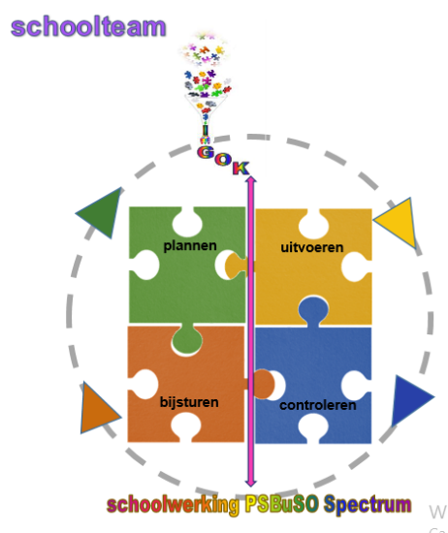

**OF anders geformuleerd**: